VISOKA ŠKOLA ELEKTROTEHNIKE I RAČUNARSTVA STRUKOVNIH STUDIJA BEOGRAD

Projekat iz Relacionih baza podataka

Online Naručivanje Hrane

Autor: Profesor:

Aleksandar Ignjatović, NRT-16/17 mr. Miloš Pejanovič

Beograd, Jun 2020

Sadržaj

1.Uvod 4

2. Analiza procesa i informacionih tokova 4

2.1 Dodavanje novog prizvoda 5

2.2 Azuriranje proizvoda 6

2.3 Brisanje Proizvoda 8

2.4 Vracanje Proizvoda 9

2.5 Dodavanje Narudžbine 10

2.6 Preuzimanje Narudžbine 11

2.7 Isporuka Narudžbine 12

2.8 Dodavanje Zaposlenog 13

2.9 Brisanje Zaposlenog 14

3.Analiza relevantnih dokumenata – nosilaca podataka 15

3.1 Naručivanje proizvoda 16

3.2 Rad sa Narudžbinama 18

3.3 Dodavanje Proizvoda 20

3.4 Brisanje Proizvoda 21

3.5 Ažuriranje Proizvoda 22

3.6 Dodavanje Zaposlenog 23

3.6 Brisanje Zaposlenog 24

3.7 Pregled iskoručenih narudžbina 24

4.Model objekti-veze 26

4.1 Proizvod 26

4.2 ProizvodKolicina 27

4.3 Narudzbina 27

4.4 Preuzeto 27

4.5 Zaposleni 28

4.6 Isporuceno 28

5.Relaciona šema 29

5.1 Proizvod 29

5.2 ProizvodKolicina 29

5.3 Narudzbina 30

5.4 Preuzeto 30

5.5 Zaposleni 31

5.6 Isporuceno 32

6. Uslovi za implementaciju 33

7. Podaci za testiranje 33

7.1 Naručivanje Proizvoda 34

7.2 Prijavljivanje na sistem 36

7.3 Rad sa narudžbinama 37

7.4 Dodavanje Proizvoda 39

7.5 Brisanje Proizvoda 40

7.6 Ažuriranje Proizvoda 41

7.7 Dodavanje Zaposlenog 43

7.8 Brisanje Zaposlenog 45

7.9 Pregled Isporučen Podataka 46

8. Opis implementirane baze podataka sa uputstvom za korišćenje 47

8.1 Naručivanje hrane: 47

8.2 Preuzimanje Narudžbine: 47

8.3 Dodavanje Proizvoda: 48

8.4 Brisanje Proizvoda: 48

8.5 Ažuriranje Proizvoda: 49

8.6 Dodavanje Zaposlenog: 49

8.7 Brisanje Zaposlenog 49

8.8 Pregled isporučenih narudžbina: 50

8.9 Upuctvo za upotrebu 50

8.9.1Naručivanje hrane: 50

8.9.2Preuzimanje Narudžbine 51

8.9.3 Dodavanje Proizvoda 52

8.9.4 Brisanje Proizvoda 53

8.9.5 Ažuriranje Proizvoda 54

8.9.6 Dodavanje Zaposlenog 54

8.9.7 Brisanje Zaposlenog 55

8.9.8 Pregled Isporučenih Nardžbina 55

Zaključak 56

Prilozi 56

# 1.Uvod

Online naručivanje hrane je slozen sistem koji u svakom trenutku mora biti dostupan kao i da opslužuje korisnike sa zadovojavajućom brzinom odziva. Zaposleni treba da imaju pristup podacima sistema kao i mogućnost modifikaciji tih podataka. Uveđenjem ovakvog sistema olaksava posao zaposlenima i smanjuje šancu za ljudckom greškom.

Cilj ovog projekat je razvoj sistema za online naručvanje hrane za rad sa naručivanjem hrane kao i isporukom hrane.

Uvođenje ovakvog sistema olakšava proces naručivanja i proces odabira hrane je znatno uprošcen. Ovakav sistem smanjuje broj obaveza zaposlenih i smanjunje šancu za greškom kako zaposlenih tako i naručioca. Takođe ukoliko je doslo do greške kupca ili zaposlenog postoji mogućnost prepravke.

Korisnici treba da imaju mogućnost naručivanja hrane, dok Zaposleni treba da imaju mogućnost dodavaje novih proizvoda, dodavanja novih zaposlenih, brisanje proizvoda i zaposlenih, azuriranje proizvoda , vraćanje obrisano proizvoda, rad sa narudžbina gde će zapsleni moći da preuzme narudžbinu kao i da je isporuči i pregled isporučenih narudžbinama

# 2. Analiza procesa i informacionih tokova

Procesi na osnovu kojih sistem radi su:

1. Dodavanje novom proizvoda
2. Azuriranje proizvoda
3. Brisanje proizvoda
4. Vracanje obrisanog proizvoda
5. Dodavanje narudžbine
6. Preuzimanje narudžbine
7. Isporuka narudžbine
8. Dodavanje zaposlenog
9. Brisanje zaposlenog

## 2.1 Dodavanje novog prizvoda

|  |  |
| --- | --- |
| Akcija Zaposlenog | Odgovor Sistema |
| 1.Zaposleni iz menija poziva stranicu sa formom za unos proizvoda | 2.Sistem odgovara na poziv i vraća stranu sa  Formom za unos proizvoda |
| 3.Zaposleni unosi podatke |  |
| 4.Zaposleni submituje unos podaci, ispravnost podataka se proverava i ako je prošlo proveru podaci se salju sistemu | 5.Sistem dobija podatke od forme i unosi ih u sistem |

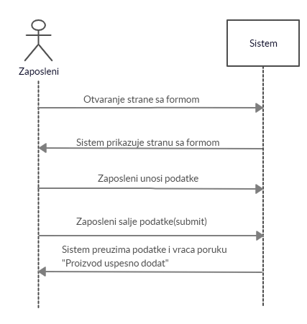

Slika 1: Unos novog proizvoda

## 2.2 Azuriranje proizvoda

|  |  |
| --- | --- |
| Akcija Zaposlenog | Odgovor Sistema |
| 1.Zaposleni iz menija poziva stranicu sa formom za azuriranje proizvoda | 2.Sistem odgovara na poziv i vraća stranu sa  formom za azuriranje proizvoda |
| 3.Zaposleni unosi podatke |  |
| 4.Zaposleni submituje unos ispravnost podataka se proverava i ako je prošlo proveru podaci se salju sistemu | 5.Sistem dobija podatke od forme i unosi ih u sistem |

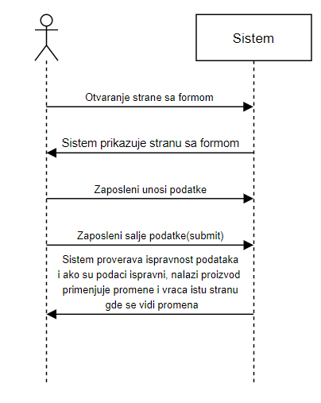

Slika 2: Azuriranje proizvoda

|  |  |
| --- | --- |
| Akcija Zaposlenog | Odgovor Sistema |
| 1.Zaposleni iz menija poziva stranicu sa listom  proizvoda | 2.Sistem odgovara na poziv i vraća stranu sa  listom proizvoda |
| 3.Zaposleni bira proizvod za brisanje |  |
| 4.Zaposleni salje izabrani proizvod za brisanje | 5.Sistem nalazi proizvod i brise ga |

## 2.3 Brisanje Proizvoda

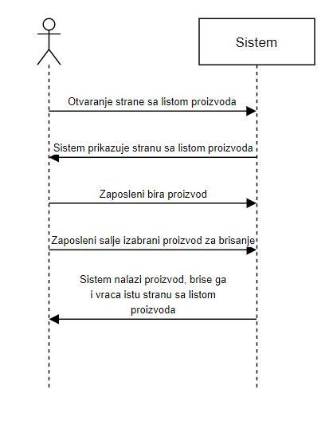

Slika 3: Brisanje Proizvoda

## 2.4 Vracanje Proizvoda

|  |  |
| --- | --- |
| Akcija Zaposlenog | Odgovor Sistema |
| 1.Zaposleni iz menija poziva stranicu sa listom  proizvoda | 2.Sistem odgovara na poziv i vraća stranu sa  listom proizvoda |
| 3.Zaposleni bira obrisani proizvod |  |
| 4.Zaposleni salje izabrani proizvod za vracanje | 5.Sistem nalazi proizvod i vraca ga |

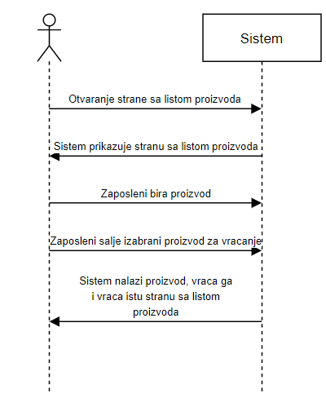

Slika 4:Vracanje Proizvoda

## 2.5 Dodavanje Narudžbine

|  |  |
| --- | --- |
| Akcija Korisnika | Odgovor Sistema |
| 1.Korisnik iz menija poziva stranicu sa listom  proizvoda i formom | 2.Sistem odgovara na poziv i vraća stranu sa  listom proizvoda i formom |
| 3.Korisnik bira proizvod i salje proizvod sistemu | 4.Sistem prima proizvod dodaje ga u korpu  i vraca proizvode iz korpe |
| 5.Korisnik unosi podatke i salje zahtev za naručivanje | 6.Sistem prima podatke i pravi narudžbinu od podataka i korpe |

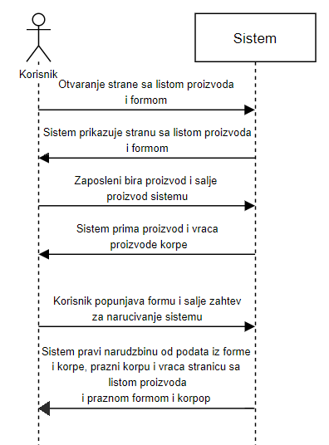

Slika 5:Dodavanje Narudžbine

## 2.6 Preuzimanje Narudžbine

|  |  |
| --- | --- |
| Akcija Zaposlenog | Odgovor Sistema |
| 1.Zasposleni iz menija poziva stranicu za prijavljivanje na sistem | 2.Sistem odgovara na poziv i vraća stranu sa  prijavljivanje na sistem sa formom |
| 3.Zaposleni popunjava polja forme |  |
| 4.Zaposleni salje podatke forme sistemu | 5.Sistem prima zahtev nalazi zaposlenog i vraća stranu sa listom narudžbina i listom preuzetih narudžbina za tog zaposlenog |
| 6.Zaposleni bira narudžbinu i salje narudžbinu  sistemu | 7.Sistem nalazi narudžbinu dodaje je u listu preuzetih narudžbina za tog zaposlenog i vraća listu nardžbina i listu preuzetih narudžbina za tog zaposlenog |

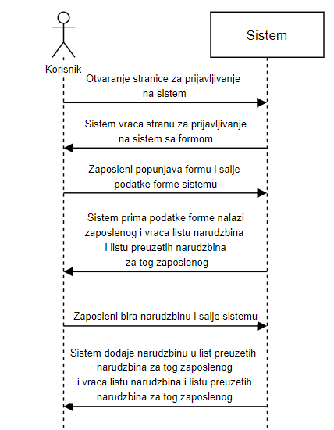

Slika 6: Preuzimanje Narudžbine

## 2.7 Isporuka Narudžbine

|  |  |
| --- | --- |
| Akcija Zaposlenog | Odgovor Sistema |
| 1.Zasposleni iz menija poziva stranicu za prijavljivanje na sistem | 2.Sistem odgovara na poziv i vraća stranu sa  prijavljivanje na sistem sa formom |
| 3.Zaposleni popunjava polja forme |  |
| 4.Zaposleni salje podatke forme sistemu | 5.Sistem prima zahtev nalazi zaposlenog i vraća stranu sa listom narudžbina i listom preuzetih narudžbina za tog zaposlenog |
| 6.Zaposleni bira preuzetu narudžbinu i salje preuzetu narudžbinu sistemu | 7.Sistem nalazi prezetu narudžbinu od nje  pravi ispručenu narudžbinu zajedno sa zaposlenim, briše preuzetu narudžbinu i vraća listu narudžbina i listu preuzetih narudžbina  za tog zaposlenog |

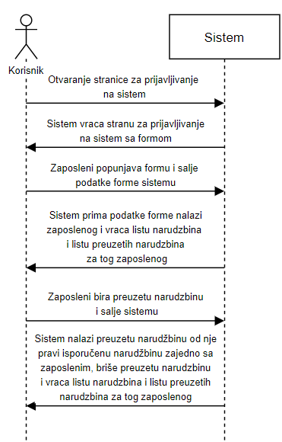

Slika 7: Isporuka Narudžbine

## 2.8 Dodavanje Zaposlenog

|  |  |
| --- | --- |
| Akcija Zaposlenog | Odgovor Sistema |
| 1.Zaposleni iz menija poziva stranicu sa dodavanje zaposlenog sa formom | 2.Sistem vraća stranicu za dodavanje zaposlenog sa formom |
| 3.Zaposleni popunjava formu |  |
| 4.Zaposleni salje podatke iz forme sistemu | 5.Sistem prima podatke i nakon uspešne provere dodaje novo dodatog zaposlenog u sistem |

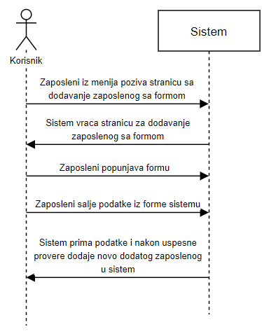

Slika 8: Dodavanje Zaposlenog

## 2.9 Brisanje Zaposlenog

|  |  |
| --- | --- |
| Akcija Zaposlenog | Odgovor Sistema |
| 1.Zaposleni iz menija poziva stranicu sa brisanje zaposlenog | 2.Sistem vraća stranicu sa listom zaposlenih |
| 3.Zaposleni bira zaposlenog za brisanje i salje izabranog zaposlenog sistemu | 4.Sistem nalazi zaposlenog briše zaposlenog  i vraća stranicu sa listom zaposlenih |

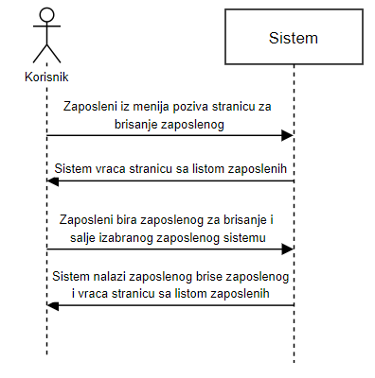

Slika 9: Brisanje Zaposlenog

# 3.Analiza relevantnih dokumenata – nosilaca podataka

Rad ovakvog tipa sistema zahteva da ima dosta formulara i drugih nosioca podata koji obestavaju korisnika ili zaposlenog kad su napravili grešku ili kada su ušesno popunili formular. U ovom sistemu formular se prikazuje kao web stranica na internet pretraživaču koja infomacije šalje serveru, server te informacije obrađuje i uskladišti ih u bazu podataka. Ti folmulari su:

## 3.1 Naručivanje proizvoda

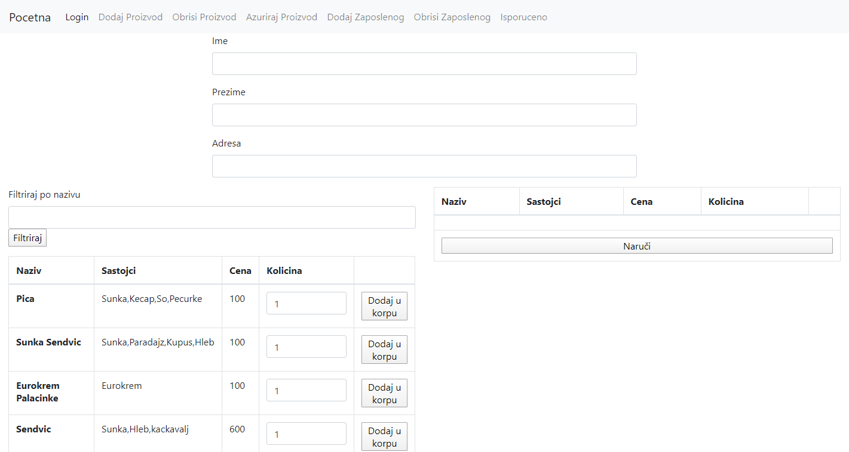

Slika 10: Početna strana

Ova stranica se obslužuje kada korisnik na ime domena doda endpoint “/”, ovo je glavna stranica web sajta i jedinca stranica koju korisnik može da pristupi.

Stranica prikazuje folmular od 3 polja: Ime, Prezime, Adresa.  
Kao i tabelu Proizvoda(tabela levo sa slike 10) i tabela Korpa(prazna tabela desno sa slike 10).

Klikom na “Dodaj u korpu” u tabeli Proizvod, proizvod iz tog reda se posalje na server, server nalazi taj proizvod u bazi podataka i od tog proizvoda i podatka kolicina(podatak kolicina može da se menja na stranici unošenjem pozitvnog broja u polje kolicina u tabeli Proizvoda) koji je dobio od klijenta pravi objekat Proizvod Kolicina koje se dodaje u listu Proizvod Kolicina i ta lista se vraća nazad klijentu i ispisuje u tabeli Korpa kao sto je prikazano u slika 11

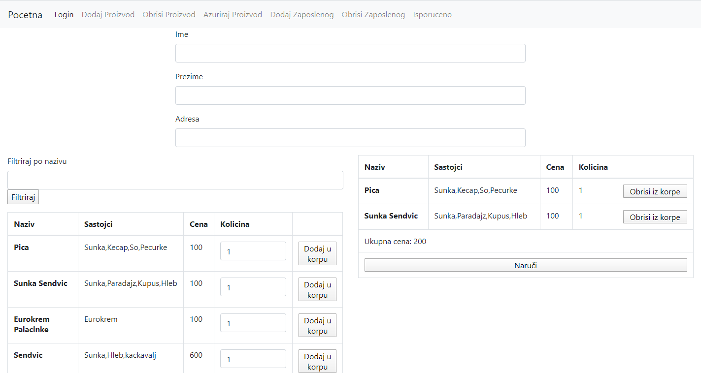

Slika 11: Početna strana sa proizvodima u korpi

Klijent ima opciju da obriše proizvod iz korpe, to je moguće tako što klijent pritisne na dugme “Obrisi iz korpe” u tabeli Korpa, nakon ovoga podaci u tom redu se salju serveru i server briše taj proizvod iz liste Proizvod Količina i vraća nazad tu istu listu i ispisuje je u tabeli Korpa.

Klijent ima opciju da filtrira tabelu Proizvoda po nazivu, to može da uradi tako sto unese neko slovo ili rec u polje “Filtriraj po nazivu” i pritisne dugme “Filtriraj”, nakon ovoga vrednost koja je uneta u polje “Filtriraj po nazivu” se šalje serveru, server u bazi podataka nalazi sve proizvode koje imaju unetu vrednost u svom nazivu, vraća ih i onda ispisuje u tabeli Proizvoda.

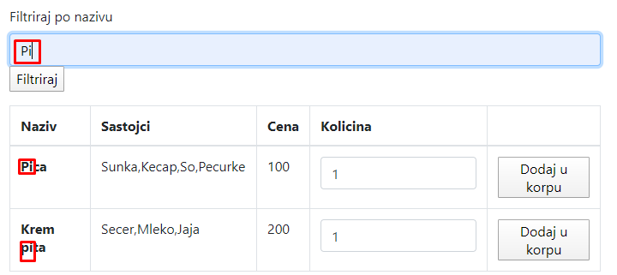

Slika 12: Primer filtriranja

Da bi klijent naručio proizvod polja: Ime,Prezime i Adresa moraju da budu popunjena i korpa ne sme da bude prazna. Nakon sto su sva polja popunjena i proizvodi su dodati u korpu klijent može da klikne da dugme “Naruči”, nakon ovoga vrednosti iz polja: Ime, Prezime i Adresa se salju serveru, server od preuzetih vrednosti i od liste Proizvod Količina server pravi objekat Narudžbina i taj objekat čuva u bazi kao i sve objekete iz liste Proizvod Količina.

Ukoliko je klijent ostavio neko polje prazno ili nije nista uneo u korpu, klijentu će se pojaviti poruka i polja kao i dugme “Naruči” dobiti crvenu boju.

## 3.2 Rad sa Narudžbinama

Ovoj stranici samo zaposleni imaju pritup, zaposleni pristupaju ovoj stranici tako sto iz menija izaberu „Login“ ili na ime domena dodaju endpont „/login“, gde će im se pojaviti forma sa dva polja „Korisniko ime“ i „Lozinka“ kao i dugme „Submit“

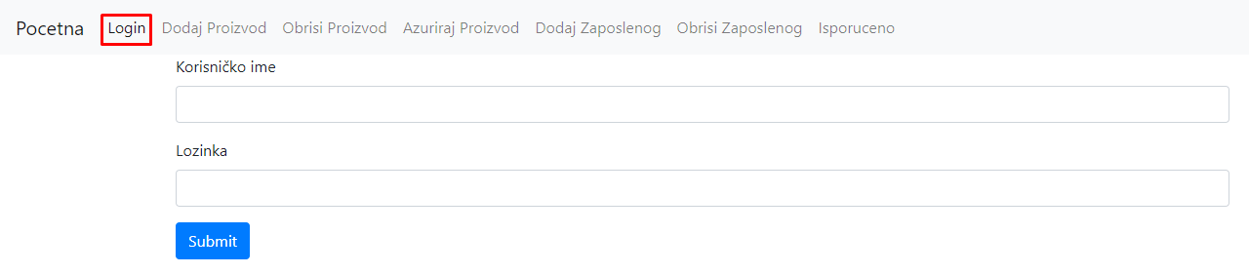

Slika 13: Login strana

Da bi zaposleni pristupio strani za rad sa narudžbinama on treba uneti svoje korisničko ime u polje „Korisničko ime“ kao i svoju lozinku u polje „Lozinka“ i da pritisne dugme „Submit“.

Nakon ovoga vrednosti iz polja se šalju serveru, server prosleđuje „Korisnicko ime“ bazi podataka, baza podataka nalazi zaposlenog sa tim korisničkim imenom(u tabeli Zaposleni) i vraća sve informacije o njemu serveru, server od tih informacija pravi objekat Zaposleni, nakon ovoga server uporeduje Lozinku od objekta Zaposleni i lozinku koju je primio od klijenta i ukoliko se te lozinke poklapaju, server traži od baze sve narudžbine koje je ulogovani zaposleni preuzeo kao i sve ne preuzete naruđžbine, nakon ovoga server vraća stranu za rad sa narudzbinama gde popunjava tabelu „Narudžbine“ sa listom ne preuzetih narudžbina i tabelu „Preuzete Narudžbine“ sa listom preuzetih narudžbina ulogovanog zaposlenog(slika 14).

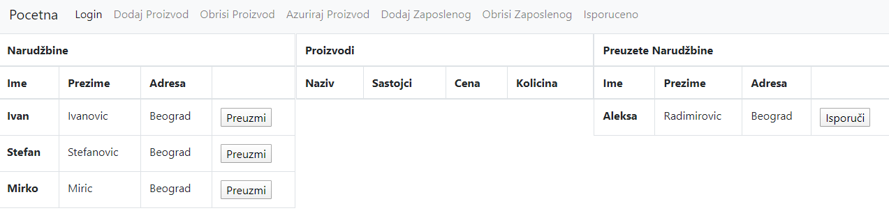

Slika 14: Rad sa narudžbinama

Na ovoj stranici zaposleni mogu da Prezmu nardžbinu i da Isporuče narudžbnu kao i da Pregledaju Narudžbinu

Da bi zaposleni preuzeo narudžbinu, on treba da klikne na dugme „Preuzmi“, nakon ovoga serveru će se poslati id_narudžbine koji se nalazio u dugmetu „Preuzmi“, server će poslati id_narudžbine bazi podataka preko procedure „proc_DodajNarudzbinu“ procedura će dodati korisničko ime zaposlenog kao i id_narudžbine i trenutno vreme i datum u tabelu Preuzeto, nakon ovoga procedura će postavti vrednost 1 u polje preuzeto u tabeli Narudžbina gde je id_narudžbine isti kao i prosleđeni id_narudžbine.

Da bi zaposleni pregledao narudžbinu treba da pređe mišom preko bilo kog reda u tabeli „Narudžbina“, nakon ovoga pozadinska bolja reda će ce promeniti i ako zaposleni klikne na taj red, poslaće se id_narudžbine serveru, server će proslediti id_narudžbine bazi podataka, baza podataka će da nađe narudžbinu sa tim id-em u tabeli „Narudžbina“ i vrati će sve informacije o njoj kao i listu Proizvod Količina koji se nalazi u tabeli „ProzivodKoličina“ čiji je id_količina isti kao i id_količina u narudžbini, nakon ovog server pravi objekat Narudžbina od sve ovoga i vraća list Proizvod Količina klijentu i puno tabelu „Proizvodi“(slika 15).

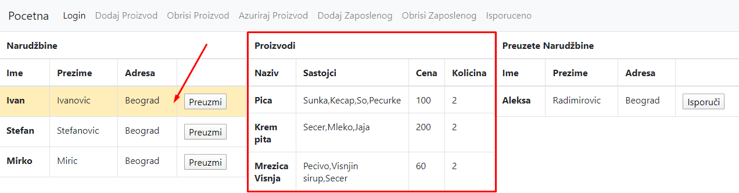

Slika 15: Pregled Narudžbine

Da bi zaposleni isporučio narudžbinu treba da klikne na dugme “Isporuči”, nakon ovoga serveru se šalje id_narudžbine koji se nalazi u istom dugmetu, server prosleđuje id_narudžbine bazi preko procedure “proc_Isporuceno”, procedura briše red u tabeli “Preuzeto” gde id_narudžbine poklapa sa id_narudžbine is te tabele. Tabela “Preuzeto” ima trigger “trig_ObrisiPreuzeto” koji nakon što se obrisalo nešto iz te tabele, hvata sve informacije iz tabele „Narudžbina“ gde se id_narudžbina poklapa sa obrisanim id_narudžbinom, dodaje u tabelu „Isporuceno“ zajedno sa korisničkim imenom zaposlenog koji je preuzeto tu narudžbinu, nakon ovoga se briše ta narudžbina iz tabele „Narudzbina“.

## 3.3 Dodavanje Proizvoda

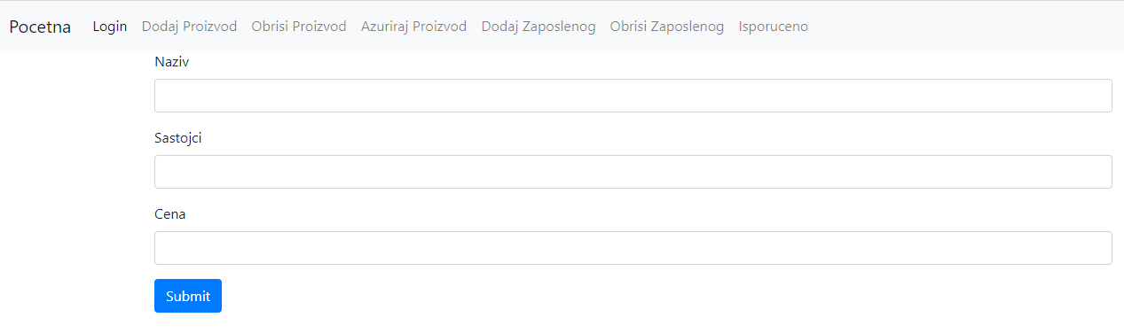

Slika 16: Dodavanje Proizvoda

Stranica se oblusžuje kada se na ime domena doda endpoint „/dodaj“, ili se klikne na „Dodaj Proizvod“ iz menija, stranica prikazuje 3 polja: Naziv, Sastojci, Cena kao i dugme „Submit“.

Da bi zaposleni dodao proizvod sva polja moraju da budu popunjena i u polje „Cena“ mora da se unese broj. Ukoliko nešto od ovoga nije urađeno server će poslati odgovarajuću poruku i sva polja će promeniti bolju ivica u crveno.

Nakon sto je sve popunjeno i u polje „Cena“ je unešen broj, klikom na dugme „Submit“ salje serveru vrednosti iz polja, server vrednosti salje bazi preko procedure „proc_Dodaj_Proizvod“, procedura dodaje jos jedno polje „obrisano“ i dodeljulje mu vrednost 0, nakon ovoga procedura sve te vrednosti dodaje u tabelu „Proizvod“, gde je primani ključ „id_proizvod“ koji se auto inkrementuje.

## 3.4 Brisanje Proizvoda

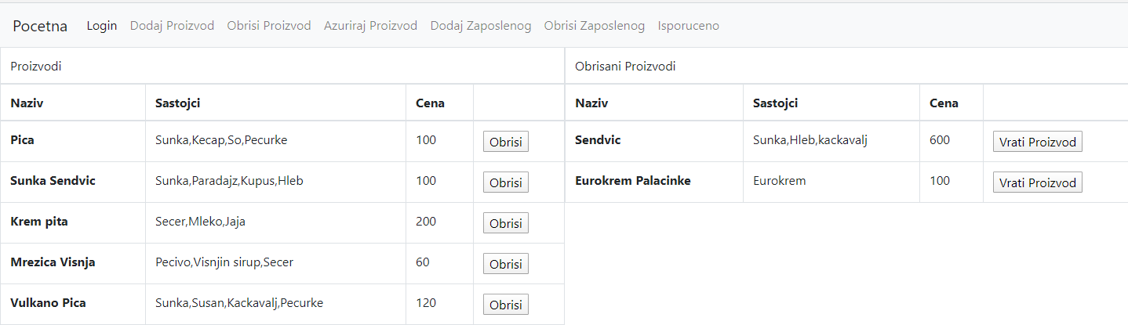

Slika 17:Brisanje Proizvod

Ova strana se opslužuje tako sto se na ime domena doda endpoint “/obrisiProizvod”,ili klikne na „Obrisi Proizvod“ i menija

Nakon čega server salje zahtev bazi preko funkcije “func_Vrati_Proizvod” kojoj se prosleđuje vrednost 0, da bi vratila listu Proizvoda iz tabele “Proizvod” koji nisu obrisani, i vrednost jedan da bi vratila listu Proizvoda iz tabele “Proizvod” koji jesu obrisani.

Server dobija obe liste i popunja tabelu Proizvodi sa listom ne obrisanih Proizvoda, kao i tabelu Obrisani Proizvodi sa listom obrisanih Proizvoda.

Na ovoj strani zaposleni imaju mogućnost da obrišu proizvod i da vrate proizvod.

Da bi zaposleni obriso proizvod, treba da klikne na dugme “Obrisi”, nakon ovoga serveru se salje id_proizvoda koji se nalazi u istom dugmetu, server prosleđuje id bazi podataka preko procedure “proc_ObrisiProizvod”, procedura postavlja vrednost 1 na polje “obrisano” u tabeli “Proizvod” gde je prosleđeni id_proizvod isti kao id_proizvod iz tabele. Nakon ovoga server ponovo salje zahtev bazi preko funkcije “func_Vrati_Proizvod” i ponovo puni tabele kao na početku.

Da bi zaposleni vratio proizvod treba da klikne na dugme “Vrati Proizvod” u tabeli

“Obrisani Proizvodi”, nakon ovoga serveru se salje id_proizvod koji se nalazio u istom dugmetu, server posleđuje id_proizvoda bazi podataka preko procedure “proc_VratiProizvod”, procedura postavlja vrednost 0 na polje “obrisano” u tabeli “Proizvod” gde je prosleđeni id_proizvod isti kao id_proizvod iz tabele. Nakon ovoga server ponovo salje zahtev bazi preko funkcije “func_Vrati_Proizvod” i ponovo puni tabele kao na početku.

## 3.5 Ažuriranje Proizvoda

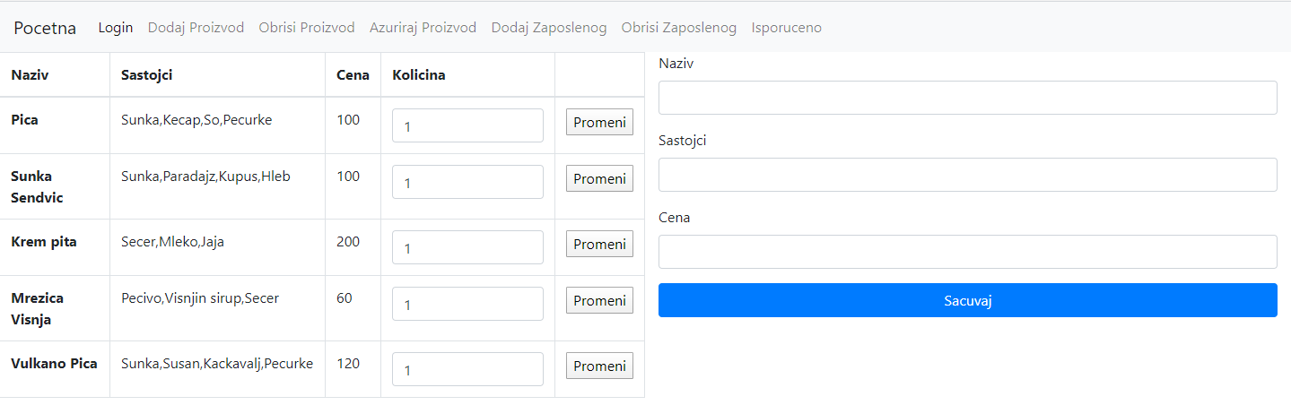

Slika 18:Ažuriranje Proizvoda

Ova strana se opslužuje tako sto se na ime domena doda endpoint “/promeni” ili se klikne na “Ažuriraj Proizvod”, nakon ovoga server salje zahtev bazi podataka preko funkcije “func_Vrati_Prizvod” sa vrednošću 0, da bi se vratila lista ne obrisanih Proizvod iz tabele “Proizvod”, nakon ovoga se tabela Prozvoda(tabela levo na slici 18) puni Proizvodima iz te liste.

Stranica prikazuje i formu sa 3 polja: Naziv, Sastojci, Cena kao i dugme „Sacuvaj“.

Da bi zaposleni promeni proizvoda sva polja moraju da budu popunjena, u polje “Cena” mora biti unet broj i mora da se selektuje proizvod tako sto se klikne na dugme “Promeni” . U suportnom server će poslati grešku i ivice polja će promeniti boju u crveno.

Ukoliko je zaposleni sve pravilno uradio i pritiso dugme “Sacuvaj”, serveru će se poslati id_proizvoda koji se nalazi u formi zajedno sa vrednostima koji su uneti u polja forme, server ove vrednosti posleđuje bazi podataka preko procedure “proc_PromeniProizvod”, procedura će uz pomoću prosleđenog id_proizvoda da nadje proizvod u tabeli “Proizvod” i primeni prosleđene vrednosti forme. Nakon ovoga server ponovo šalje zahtev bazi preko fukcije “func_Vrati_Prizvod” kao napočetku i ponovo puni tabelu.

## 3.6 Dodavanje Zaposlenog

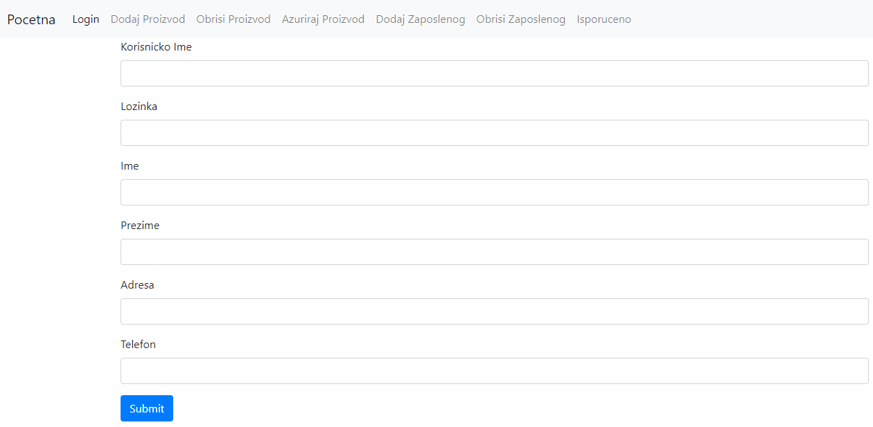

Slika 19:Dodavanje Zapsolenog

Stranica se opslužuje klikom na „Dodaj Zaposlenog“ ili dodavanje na ime domena endpoint „/dodajZaposlenog“.

Stranica prikazuje formu sa poljima: Korisničko ime, Lozinka, Ime, Prezime, Adresa, Telefon kao i dugme „Submit“

Da bi zaposleni mogo da doda novog zaposlenog sva polja moraju da budu popunjena, u polje „Korisnicko ime“ mora da se unese korisničko ime koje ne postoji u bazi, u polje telefon mora da se unese broj. U suprotnom server salje grešku i ivice svih polja promene bolju u crveno

Ukoliko je zaposleni pravilno uneo podatke, pritiskom na dugme „Submit“, šalje se zahtev serveru sa unetim vrednostima, server prima zahtev i šalje primljene vrednosti bazi podataka preko procedure „proc_DodajZaposlenog“, procedura dodaje prosleđene vrednosti tabeli „Zaposleni“ gde je username(Korisniko ime) jedinstveni ključ i ukoliko je uneto isto korisničko ime doćiće do greske i procedura vraća vrednost -1, i server će na stranici ispisati „Korisniko ime već postoji“, u suprutno procedura vraća 1 i server ispisuje „Zaposleni uspešno dodat“.

## 3.6 Brisanje Zaposlenog

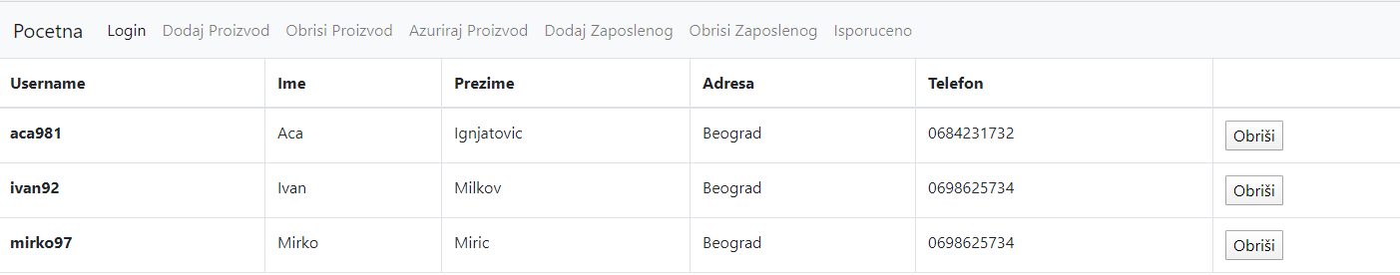

Stranica se opslužuje klikom na „Obriši Zaposlenog“ ili dodavanje na ime domena endpoint „/obrisiZaposlenog“. Nakon ovoga server salje zahtev bazi podataka, baza vraća listu Zaposlenih iz view-a „View_Zaposleni“, u „View_Zaposleni“ su svi zaposleni kojima je polje „obrisano“ jednako 0.

Da bi zaposleni obriso zaposlenog treba da klikne na dugme „Obriši“, nakon ovoga serveru se salje username(korisničko ime) koje se nalazi u dugmetu, server prima username i prosleđuje ga bazi podataka preko procedure „proc_ObrisiZaposlenog“, procedura postavlja vrednost polja „obrisano“ na vrednost 1 u tabeli „Zaposleni“, ukoliko je došlo do greške procedura vraća vrednost -1 i server ispisuje grešku na strnici, ukoliko je sve bilo uspešno server vraća 1 i ispisuje na stranici „Zaposleni uspesno obrisan“.

## 3.7 Pregled iskoručenih narudžbina

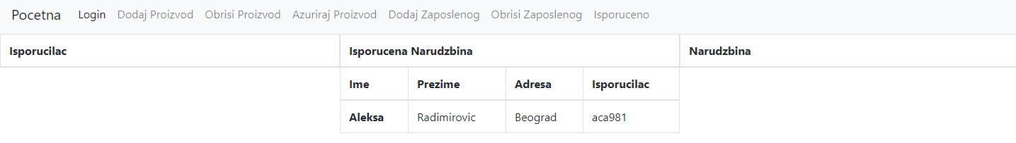

Slika 20: Pregled isporučeno

Stranica se opslužuje klikom na „Isporuceno“ ili dodavanje na ime domena endpoint „/isporuceno“. Nakon ovoga server salje zahtev bazi podataka, baza vraća listu Isporucenih narudžbina iz view-a „view_Isporuceno“, „view_Isporuceno“ je napravljen od tabele „Zaposleni“ i tabele „Isporuceno“ te dve tabala su u ovom view-u spojene. Nakon ovoga server puni tabelu „Isporucena Narudzbina“ na stranici sa listom Isporucenih narudžbina.

Da bi zaposleni pregledo isporučene narudžbine on treba da pređe misom preko reda u tabeli „Isporucena Narudzbina“, pozadinska boja reda ce se promeniti i klikom na red se šalje zahtev serveru zajedno sa id_isporuceno koji se nalazi u istom redu ali se ne vidi, server prima id_isporuceno i prosleđuje ga bazi podataka preko funkcije „func_NadjiIsporuceno“,funkcija uz pomocu prosleđenog id_isporuceno, nalazi isporučenu narudžbinu u view-u „view_Isporuceno“ i vraća je, posto „view_Ispiruceno“ u sebi sadrži i informacije o zaposlenom kao i informacije o preuzetoj narudžbini, server puni tabelu „Isporucilac“ na strani, sa informacija o zaposlenom i tabelu „Narudzbina“ sa informacijama o isporučenoj narudžbini (primer slika. 21)

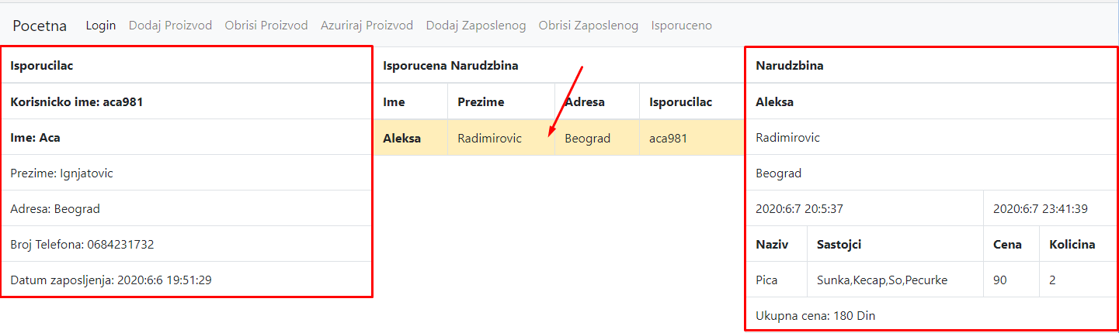

Slika 21:Primer prikaza isporučenog

# 4.Model objekti-veze

### Diajgram veza.png

Slika 22: Veze entiteta

## 4.1 Proizvod

Tabela Proizvod čuva podatke o proizvodu, njen primaprni ključ je id_proizvod koji se auto inkrementuje svaki put kad se doda novi proizvod, tabela takođe ima atribut “obrisano” koji služi da naznači da li je taj proizvod obrisan ili ne, tim atributom smo omogući brisanje proizvoda kao i vraćanje, vrednost 0 u atributu “obrisano” znači da je proizvod nije obrisan, vrednost 1 znači da je proizvod obrisan.

Tabela „Proizvod” ima vezu 1:M sa tabelom “ProizvodKolicina”, što znači da jedan proizvod može više puta da se pojavi u tabeli “ProizvodKolicina” a u tabeli “Proizvod” samo jednom.

## 4.2 ProizvodKolicina

Tabela “ProizvodKolicina” čuva podatke o količini nekog proizvoda, tabela ime dva primarna ključa “id_kolicina” i “”id_proizvod”, “id_proizvod” je isto strani ključ iz tabele “Proizvod”, primarni ključ “id_kolicina” se kreira kada se dodaje nova narudžbina u tabelu “Narudžbina” i primarni ključ “id_kolicina” ima istu vrednost kao polje “id_narudzbina” za novo dodatu narudžbinu u tabeli “Narudžbina”, što znači da se polje “id_kolicina” može pojaviti više puta ista vrednost sve dok svaka ta vrednost ima drugači strani ključ “id_proizvod”.

Tabela “ProizvodKolicina” ima vezu M:1 sa tabelom preko stranog ključa “id_proizvod”, sto znali da strani ključ “id_proizvod” može više puta da se pojavi u tabeli “ProizvodKolicina” dok u tabeli “Proizvod” može samo jednom.

## 4.3 Narudzbina

Tabela “Narudžbina” služi da bi skalidištila podatke o narudžbini, tabela ima primarni ključ “id_narudžbina” koji se auto inkrementuje svaki put kad se doda nova narudžbina, tabela ima polje “id_kolicina” koje služi da bi se našli sve količine proizvoda iz tabele “ProizvodKolicina” da bi kasnije mogla da se vrati lista svih Proizvod Kolicina koji pripadaju toj narudžbini, narudžbina ima polje “preuzeto” koje služi da naznači da je Naružbina preuzeta tako da nemože više zaposlenih da preuzme jednu naružbinu, vrednost 0 u ovom polju znaci da je narudžbina nije preuzeta, vrednost 1 znači da je narudžbina preuzeta.

Tabela narudžbina ima vezu 1:M sa među tabelom “Preuzeto”, sto znači da id_narudžbina u tabeli “Preuzeto” može da se pojavi više puta dok u tabeli “Narudžbina” samo jednom.

## 4.4 Preuzeto

Tabela „Preuzeto“ je među tabela koja služi da poveže tabelu „Narudžbina“ sa tabelom „Zaposleni“, ima dva primarna i strana ključa „username“ i „id_narudžbina“, „username“ je primarni i strani ključ iz tabele „Zaposleni“ , „id_narudžbina“ je primarni is strani ključ iz tabele „Narudžbina“.

Tabela „Preuzeto“ ima M:1 vezu sa tabelom „Zaposleni“ što znači da „username“ može više puta da se pojavi tabeli „Preuzeto“ a samo jednom u tabeli „Zaposleni“. Tabela „Preuzeto“ takođe ima vezu M:1 sa tabelom „Narudžbina“ sto znači da id_narudžbina može se ponavlja više puta u tabeli „Preuzeto“ a samo jedno u tabeli „Narudžbina“

## 4.5 Zaposleni

Tabela „Zaposleni“ čuva podatke o zaposlenom, tabela ima primarni ključ „username“ koji se čuva kao string, tabela ima atribut „obrisano“ koji označava da je taj zaposleni otpušten.

Tabela ima vezu 1:M sa među tabelom „Preuzeto“ , štp znači da primarni ključ „username“ može više puta da se poljavi u tabeli „Preuzeto“ a samo jednom u tabeli „Zaposleni“.

## 4.6 Isporuceno

Tabela „Isporuceno“ čuva podatke o isporučenim naružbinama kao i strani ključ od zaposlenog koji je isporučio tu narudžbinu, tabela ima primarni ključ „id_isporuceno“ koji je isti kao „id_narudžbina“ od ispručene narudžbine, tabela ima strani ključ „username“ iz tabele „Zaposleni“.

Tabela ima vezu M:1 sa tabelom „Zaposleni“ preko stranog ključa „username“ što znači da strani ključ „username“ može više puta da se ponavlja u tabeli „Isporuceno“ a samo jednom u tabeli „Zaposleni“.

# 5.Relaciona šema

## 5.1 Proizvod

Tabela Proizvod sadrži podatke Proizvoda. Primarni ključ je “id_proizvod” je tipa int koji se auto inkrementuje. Pored ovoga tabela takođe sardži kolone:

* Naziv - naziv proizvoda,tipa string maks dužine 50, ne sme biti null
* Sastojci - sastojci proizvoda, tipa string maks dužine 200, ne sme biti null
* cena – cena proizvoda, tipa int, ne sme biti null
* obrisano – da li je proizvod obrisan, tipa bit, sme biti null

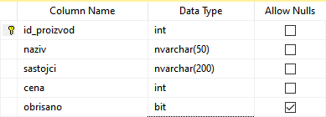

Slika 23: Tabela Proizvod

## 5.2 ProizvodKolicina

Tabela ProizvodKolicina sadrži podatke o količini proizvoda. Primarni ključ „id_kolicina“ je tipa int koji se auto inkrementuje. Ostale kolone su:

* id_proizvod - strani ključ, povezan sa tabelom „Proizvod“, tipa je int i ne sme biti null
* kolicina – količina proizvoda, tipa int, ne sme biti null

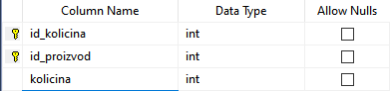

Slika 24: Tabela ProizvodKolicina

## 5.3 Narudzbina

Tabela Narudzbina sadrži podatke o svim narudžbinama. Primarni ključ „id_narudžbina“ je tipa int koji se auto ikrementuje. Ostale kolone su:

* ime – ime naručioca, tipa string maks dužine 30, ne sme biti null
* prezime – prezime naručioca, tipa string maks dužine 30, ne sme biti null
* adresa – adresa naručioca, tipa string maks dužine 100, ne sme biti null
* id_kolicina – id_kolilcina iz tabele ProizvodKolicina,tipa int , sme biti null
* preuzeto – označava da li je narudžbina preuzeta, tipa int, ne sme biti null

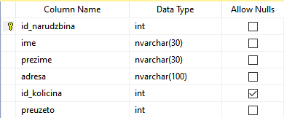

Slika 25: Tabela Narudzbina

## 5.4 Preuzeto

Tabela Preuzeto spaja tabelu „Zaposleni“ i tabelu „Narudzbina“. Tabela ima dva primarna ključa i ta dva primarna ključa su isto i strani ključevi, primarni i strani ključ „username“ je tima string maks dužine 30 i ne sme biti null, primarni i strani ključ „id_narudzbina“ je tipa int i ne sme biti null. Ostale kolone su:

* datum_preuzeto – datum i vreme preuzimanja narudžbine, tipa datetime, ne sme biti null

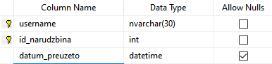

Slika 26: Tabela Preuzeto

## 5.5 Zaposleni

Tabela Zaposleni sardži podatke o zaposlenom. Tabela ima primarni ključ „username“ tipa string koji morati biti unikatan maks dužine 30. Ostale kolone su:

* password – sifra zaposlenog, tipa string maks dužine 30, ne sme biti null
* ime – ime zaposlenog, tipa string maks dužine 30, ne sme biti null
* prezime – prezime zaposlenog, tipa string maks dužine 30, ne sme biti null
* adresa – adresa zaposlenog, tipa string maks dužine 100
* telefon – telefon zaposlenog, tipa string maks dužine 30, sme biti null
* obrisano – označava da li je zaposleni otpušten, tipa bit , sme biti null
* dat_zap – datum i vreme zaposljavanja, tipa datetime, sme biti null
* dat_otkaza – datum i vreme otkaza, tipa datetime, sme biti null

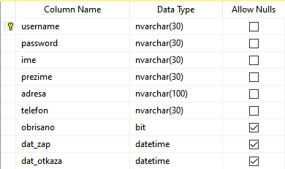

Slika 27: Tabela Zaposleni

## 5.6 Isporuceno

Tabela Isporuceno sadrži podatke o isporučenim narudžbinama kao i „username“ od zaposlenog koji je isporučio narudžbinu. Primarni ključ „id_isporuceno“ je tipa int i on je isti kao id_narudzbina ispručene narudžbine. Ostale kolone su:

* username – korisničko ime zaposlenog koji je predo narudžbinu, tipa string maks dužine 30, ne sme biti null
* ime – ime naručilaca, tipa string maks dužine 30, ne sme biti null
* prezime – prezime naručilaca, tipa string maks dužine 30, ne sme biti null
* adresa – adresa naručilaca, tipa string maks dužine 100, ne sme biti null
* id_kolicina - id_kolilcina iz tabele ProizvodKolicina, tipa int , sme biti null
* preuzeto – označava da li je narudžbina preuzeta, tipa int, ne sme biti null
* vreme_Preuzimanja – datum i vreme preuzimanja narudžbine, tipa datetime ,sme biti null
* vreme_Predaje – datum i vreme predaje narudžbine, tipa datetime, sme biti null

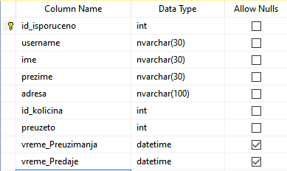

Slika 28: Tabela Ispruceno

# 6. Uslovi za implementaciju

Uslovi implementacije može se svrsta u četiri grupe

* Hardver
  + Korisniku nije potreban jak računar da bi mogo da porkrene aplikaciju, tako da bilo koja konfiguracija računarskih komponenti koja ima pristup internet zadovoljava protrebu, kao i bilo koji telefon koji može da se konektuje na internet
* Softver
  + Potrebi softver: Windows 7/8/10 operativni sistem, bilo koji internet pretraživač, najnovija verzija Java koja može da se preuzme [ovde](https://www.java.com/en/download/) ,
* Korisnici
  + Aplikacija je namenjena za korisnike svih uzrasta
* Zaštita
  + Pošto aplikacija ne traži od korisnika email adresu kao ni sifru od adrese korisnik nije u opasnosti. Što se tiče narudžbina korisnika do njih se jedino može dodi ukoliko ste zaposleni i dodati u sistem.

# 7. Podaci za testiranje

Podatke koje smo prethodno napomenuli ću prikazati ovde za sve stranice sajta

## 7.1 Naručivanje Proizvoda

Korisnik treba da popuni sva polja u formi i da doda neki proizvod u korpu da bi mogo uspešno da izbrši akciju

Tačno unešeni podaci:

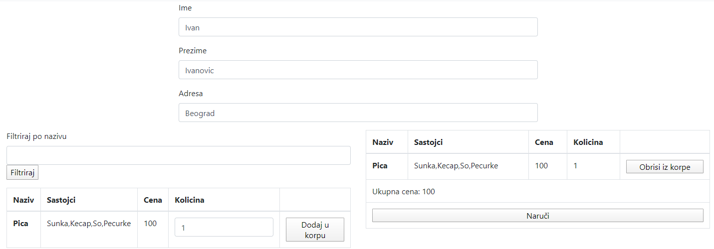

Slika 29: Slika pravilnog unosa

Nakon ovoga korisnik dobija poruku:

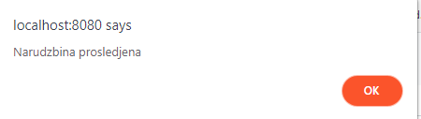

Slika 30: Poruka

Ukoliko je korisnik ostavio polje Ime, Prezime i adresa prazno dobija poruku

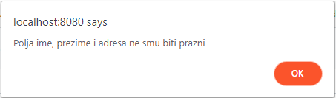

Slika 31: Greska

Nakon ovoga ivice polja će promeniti bolju u crveno da naznači gde je pogrešio:

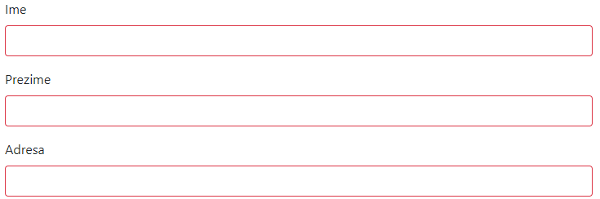

Slika 32: Crvene Ivice

Ukoliko je korisnik popunio sva polja a nije uneo ništa u korpu:

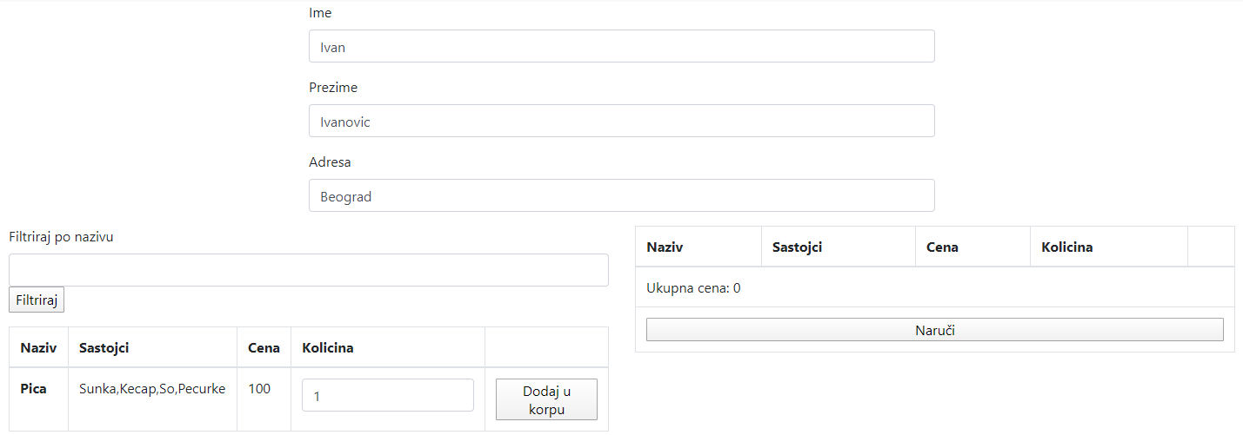

Slika 33: Puna poja prazna korpa

Dobija poruku:

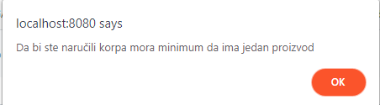

Slika 34: Greška Prazna korpa

I dugme naruči menja boju ivice u crveno:

Dodavanje Narudzbine Naruci los.png

Slika 35: Crvene ivice dugmeta Naruči

## 7.2 Prijavljivanje na sistem

Korisnik treba da unese već postojeće korisničko ime kao i tačnu lozinku za to korisničko ime.

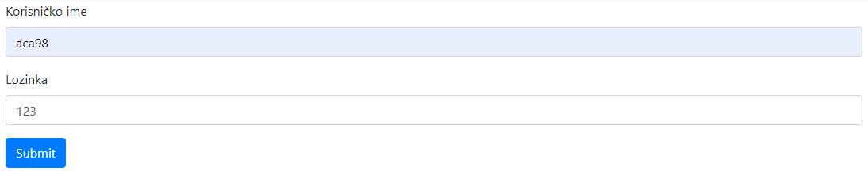

Slika 36: Tačno uneta polja

Nakon tačno unešenih podataka zaposlenom se otvara strana za rad sa narudžbinama:

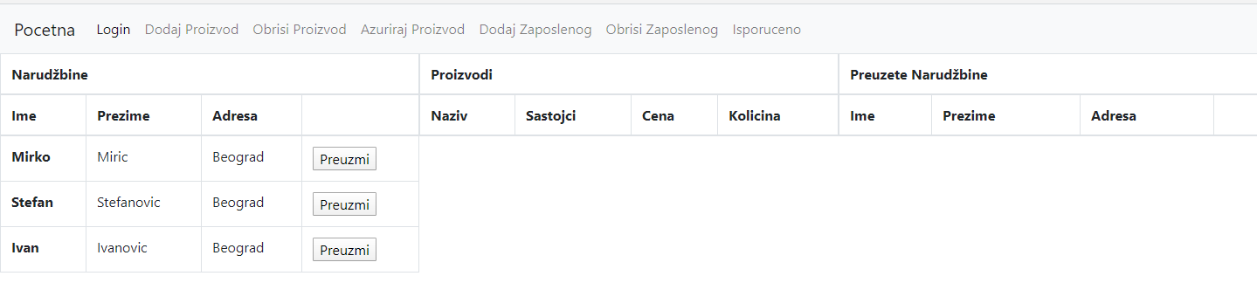

Slika 37: Strana rad sa narudžbinama

Ukoliko je zaposleni uneo ne postojeće koriničko ime izlazi mu greška:

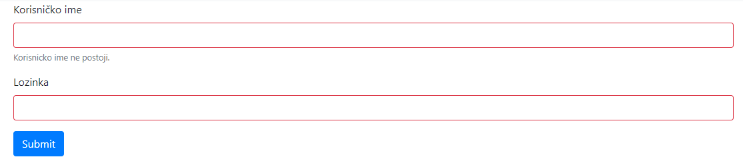

Slika 38: Ne postojeće ime greška

Ukoliko je zaposleni uneo postojeće korisničko ime a pogrešnu lozinku

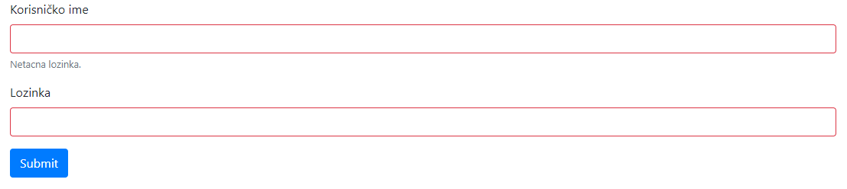

Slika 39: Netačna Lozinka

## 7.3 Rad sa narudžbinama

Na ovoj strani zaposleni ne može da napravi grešku, postoje 3 akcije koje zaposleni može da uradi to su: Preuzimanje Narudžbine, Pregled Narudžbine, Isporučivanje Narudžbine.

Preuzimanje narudžbine:

Korisnik pritiska dugme “Preuzmi”:

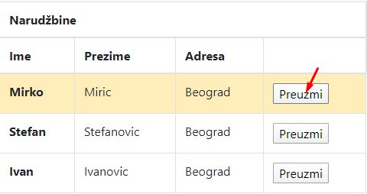

Slika 40: Dugme Preuzmi

Nakon ovoga ta narudžbina se briše iz tabele narudžbina i dodaje u tabelu preuzetih narudžbina za tog zaposlenog:

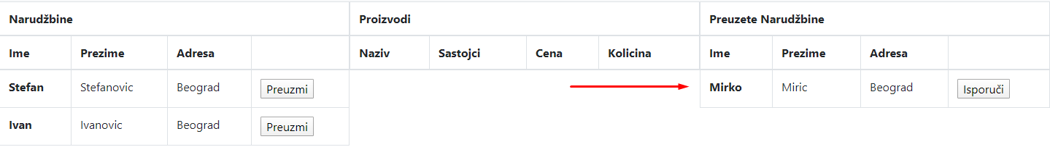

Slika 41:Dodato u tabelu "Preuzeta Narudzbina"

Isporučivanje Narudžbine:

Zaposleni može da isporuči naurdžbinu tako što klikne “Isporuči”:

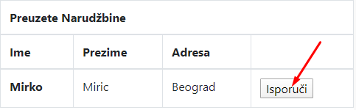

Slika 42:Dugme Isporuči

Nakon ovoga preuzeta narudžbina se briše iz tabele i isporučuje.

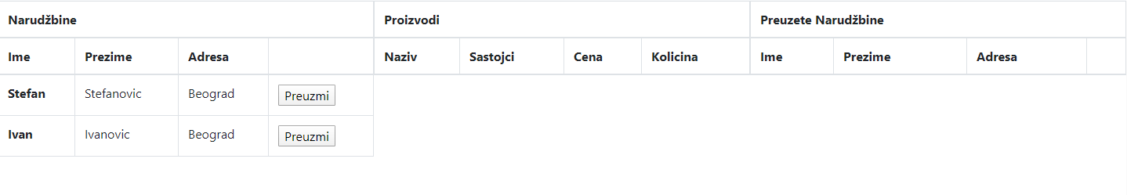

Slika 43:Brisanje preuzete narudžbine

Pregled Narudžbine:

Zaposleni može da pregleda narudžbinu tako što pređe mišom preko reda iz tabele Narudžbina, pozadina reda će promeniti boju:

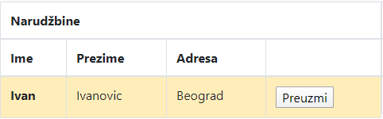

Slika 44:Pregled Narudžbine

Klikom na red pojavljuju se svi proizvodi narudžbine u tabeli proizvodi:

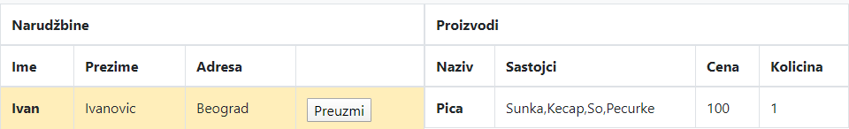

Slika 45: Prikaz Proizvoda nakon klika

## 7.4 Dodavanje Proizvoda

Zaposlenom se prikazuju 3 polja koja moraju da budu popunjena da bi zaposleni tačno uneo podatke, tačan unos je prikazan ispod:

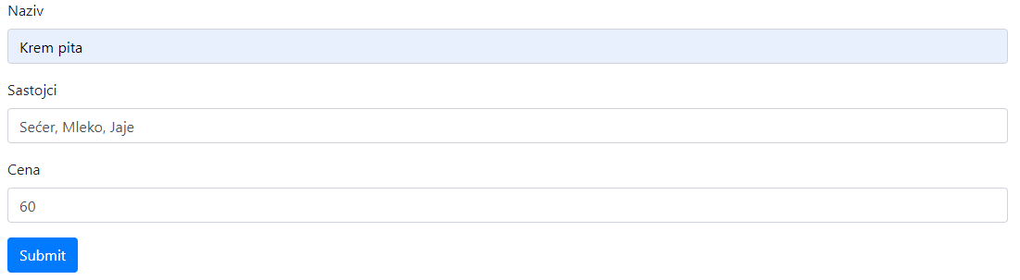

Slika 46:Tačan unos

Nakon ovoga zaposlenom se ispisuje poruka:

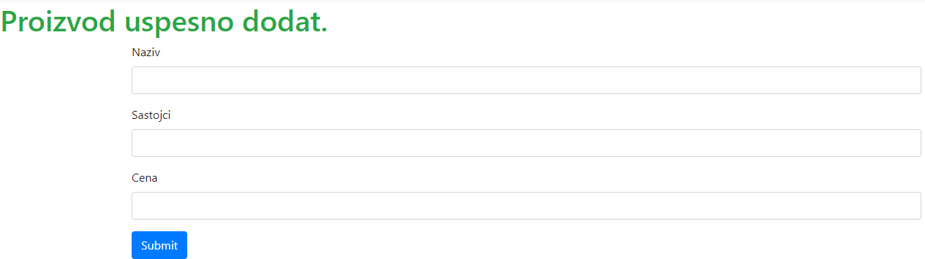

Slika 47: Poruka za tačan unos

Ukoliko zaposleni nije popunio sva polja izlazi mu greška:

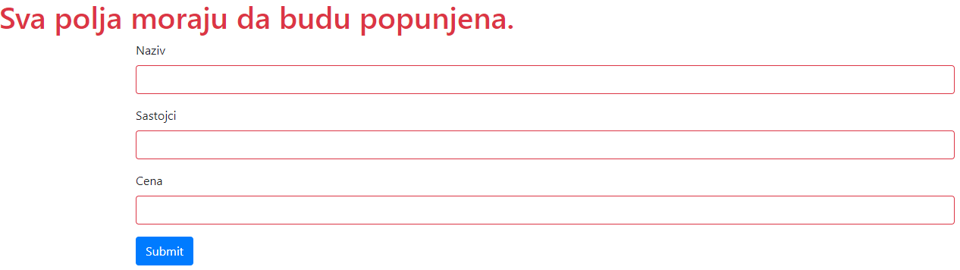

Slika 48:Prazna polja greška

## 7.5 Brisanje Proizvoda

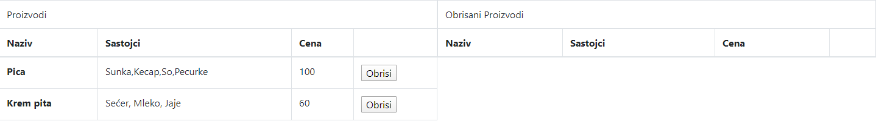

Slika 49:Strana brisanje proizvoda

Zaposleni na ovoj stranici ne može napraviti grešku, zaposleni ovde ima 2 akcije koje može da izvrši, a to su: Brisanje Proizvoda i Vraćanje Proizvoda

Brisanje Proizvoda:

Da bi zaposleni obriso proizvod treba da klikne na dugme “Obrisi”:

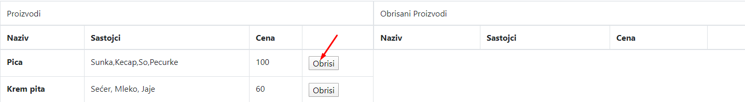

Slika 50:Dugme Obrisi

Nakon ovoga proizvod se briše kao i taj red iz tabele Proizvodi i dodaje je se u tabelu “Obrisani Proizvodi”:

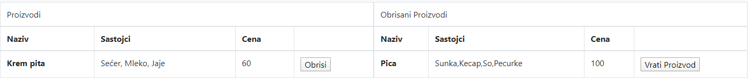

Slika 51: Proizvod Obrisan

Vrati Proizvod:

Da bi zaposleni vratio proizvod treba da klikne da dugme “Vrati Proizvod”:

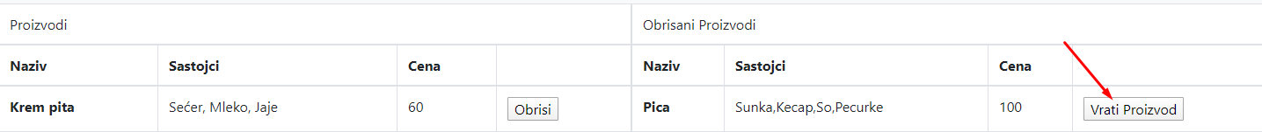

Slika 52:Vrati Proizvod

Nakon ovoga red u tabeli “Obrisani Proizvodi” se briše, proizvod se vraća i dodaje u tabelu“Proizvodi” na stranici:

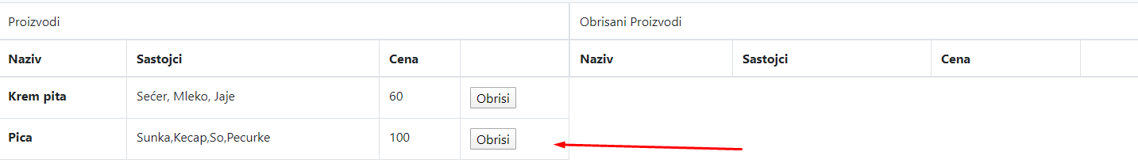

Slika 53:Proizvod Vraćen

## 7.6 Ažuriranje Proizvoda

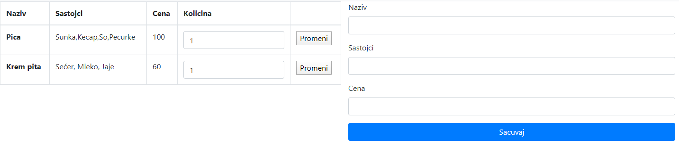

Slika 54:Ažuriranje Proizvoda

Da bi zaposleni tačno uneo podatke on mora da klikne na dumge:

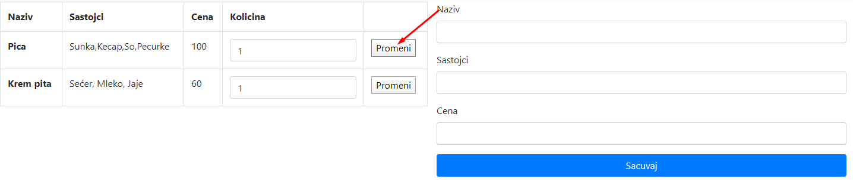

Slika 55:Dugme Promeni

Nakon ovoga forma desno će se popuniti:

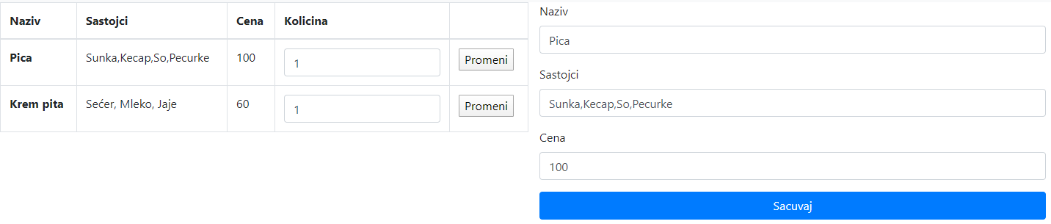

Slika 56: Popunjena Polja

Zaposleni može sada da menja podatke u formi desno i nakon što je završio može da klikne na dugme “Sacuvaj”.

Nakon ovoga zaposlenom se salje poruka:

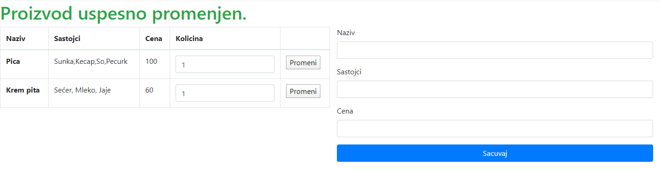

Slika 57: Poruka za uspešnu promenu

Ukoliko zaposleni pritisne dugme “Sacuvaj” a nije pritiso dugme “Promeni” salje mu se poruka:

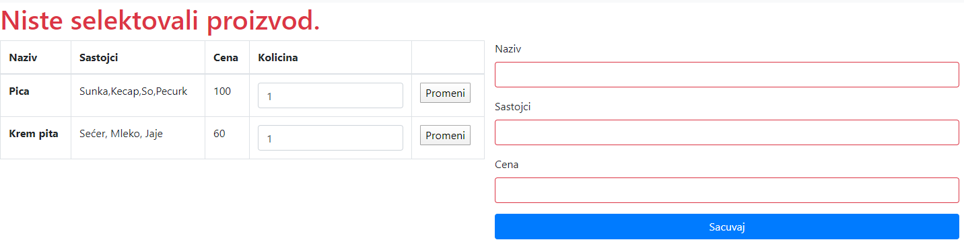

Slika 58: Greška ne selektovanog proizvoda

Ovo isto važi ako je zaposleni sam popunio formu desno a isto nije pritiso dugme „Promeni“

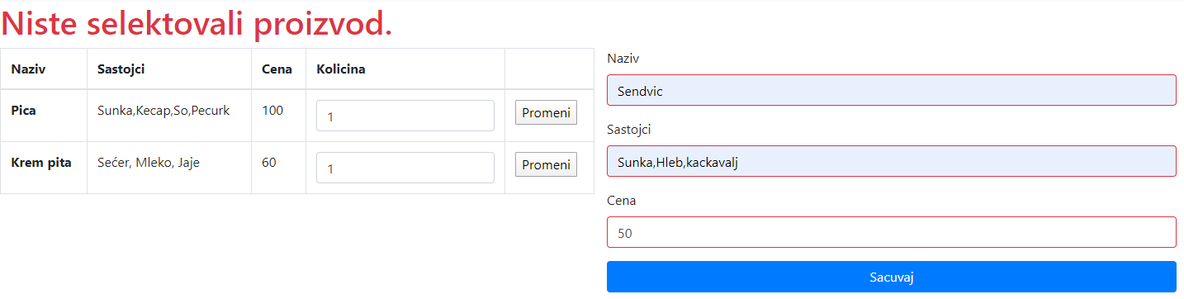

Slika 59:Greška ne selektovanog proizvoda sa popunjenim poljima

Ukoliko je zaposleni pritiso dugme „Promeni“ i onda obriso sve iz nekog polja ili iz svih polja, onda mu se salje poruka:

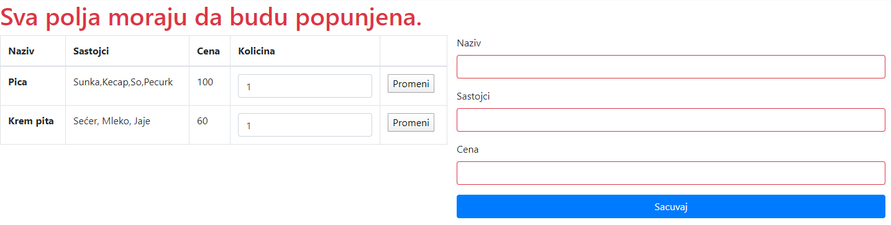

Slika 60: Greška selektovanog proizvoda sa obrisanim poljima

## 7.7 Dodavanje Zaposlenog

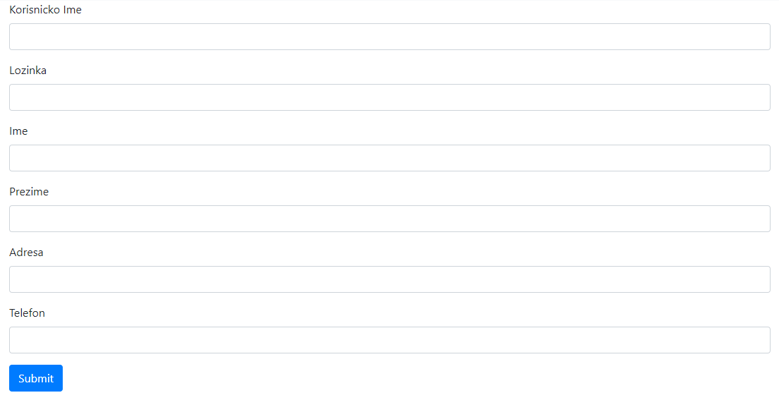

Slika 61:Dodavanje Zaposlenog

Da bi zaposleni dodo drugog zaposlenog on mora da popuni sva polja i da unese korisničko ime koje ne postoji.

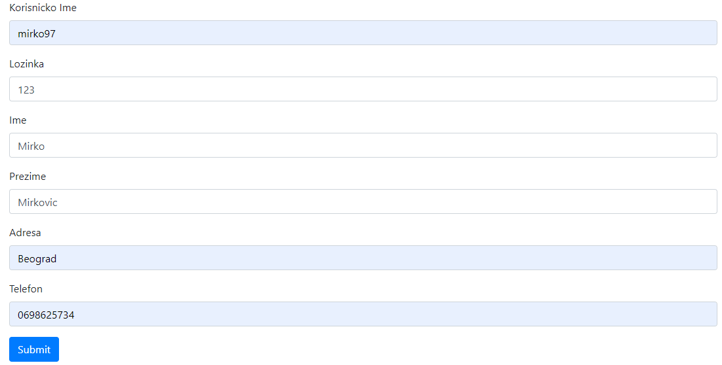

Slika 62:Tačno popunjena forma

Ukoliko zaposleni nije uneo ništa, prikazuje mu se poruka:

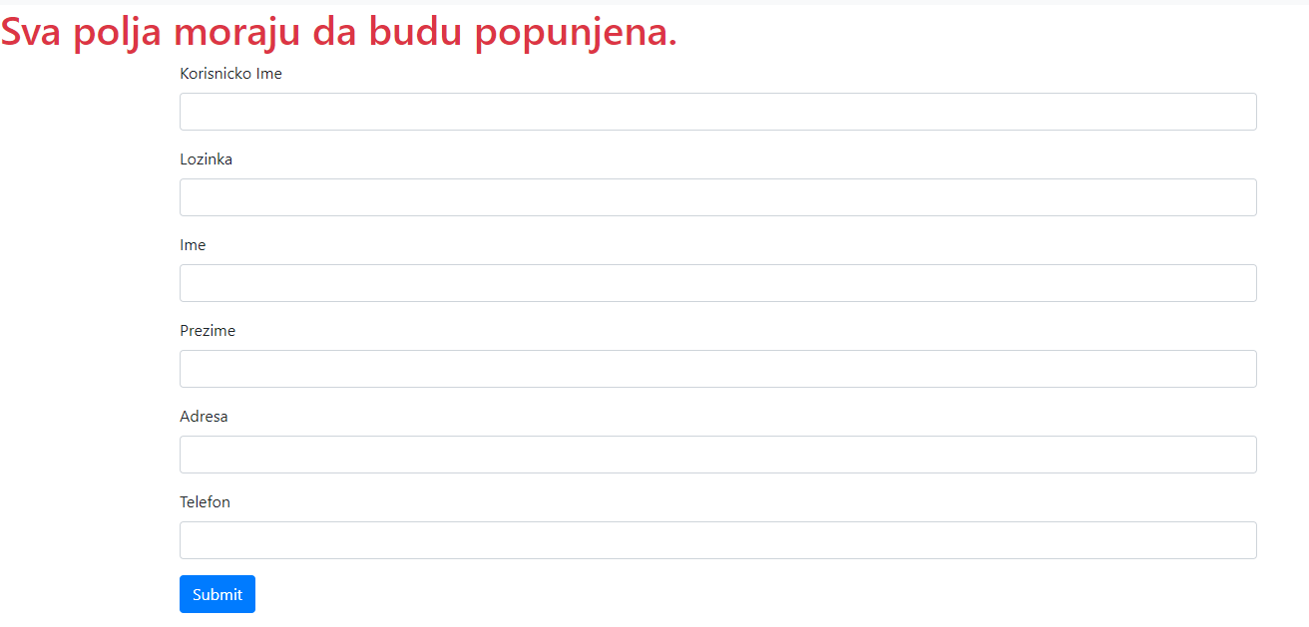

Slika 63:Greška prazna polja

Ukoliko je zaposleni uneo korisničko ime koje već postoji prikazuje mu se poruka:

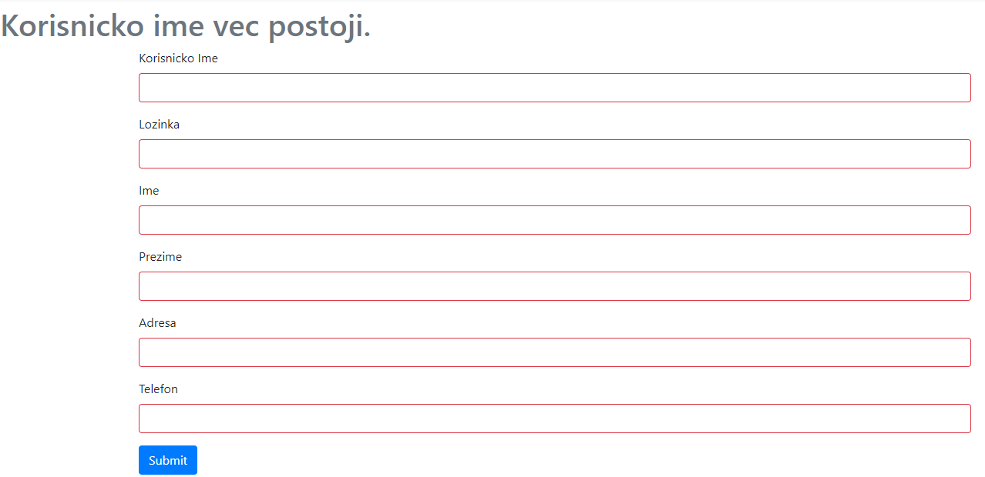

Slika 64:Greška Korisničko ime postoji

## 7.8 Brisanje Zaposlenog

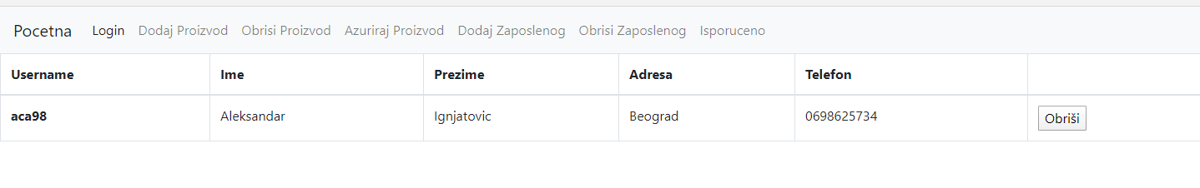

Slika 65:Brisanje Zaposlenog

Zaposleni ovde ne može da pogreši jel može samo jednu stvar da uradi a to je da pritisne dugme „Obriši“

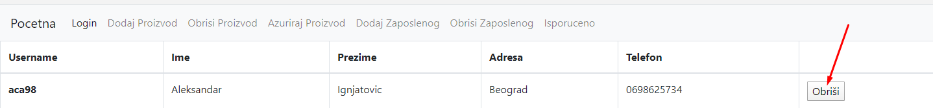

Slika 66:Dugme obriši

Nakon ovoga mu izlazi poruka

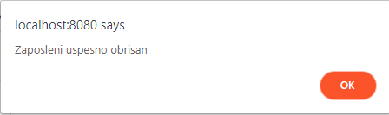

Slika 67:Poruka za uspešno obrisano zaposlenog

## 7.9 Pregled Isporučen Podataka

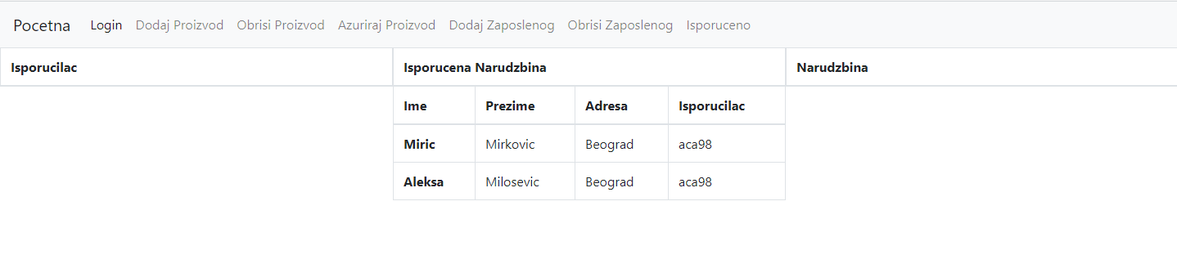

Slika 68:Isporučene Narudžbine

Zaposleni ovde ne može da pogreši zato što zaposleni ne manipuliše podacima ovde on ovde samo može da pregleda podatke, a to radi tako što pređe mišom preko neko reda u tabeli „Isporucena Narudžbina“ red menja boju i kada zaposleni klikne na red prikazuje se sledeće:

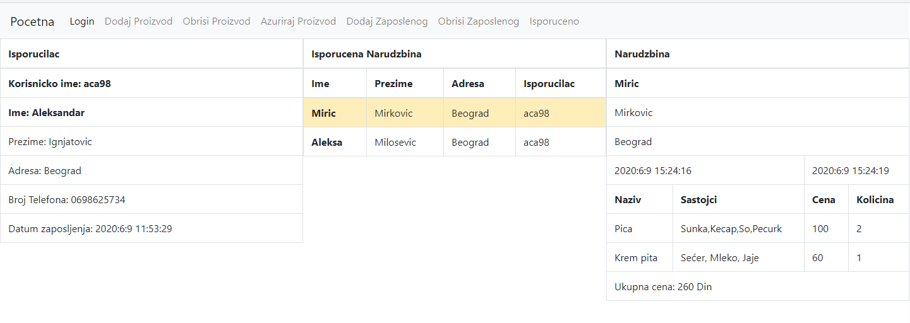

Slika 69:Promena boje reda

## 8. Opis implementirane baze podataka sa uputstvom za korišćenje

Ovim sistemom smo zadovoljili potrebe koje smo napomenuli na početku, te potrebe su:

## 8.1 Naručivanje hrane:

Stranom za naručivanje hrane smo uspunili tu potrebu, korisnik treba da klikne na “Pocetna” gde će se otvori strana za naručivanje, korisnik ovde treba da unese svoje podatke da doda proizvod u korpu i da klikne dugme “Naruci” , ovom akcijom svi uneti podaci se salju serveru, server te podatke salje bazi podataka preko procedure “proc_DodajNarudzbinu”,procedura dodaje dadaje narudžbinu u tabelu Narudžbina , nakon ovoga se dodaje proizvod i knjegova količina u tabelu ProizvodKolicina preko procedure “proc_DodajProizvodKolicina”.

## 8.2 Preuzimanje Narudžbine:

Ovim delom smo ispunili potrebe rad sa narudžbina ovde zaposleni ima mogućnost da preuzme narudžbinu kao mogućnost da je isporuči, ovo se realizuje tako što se klikne na “Login” gde zaposleni unosi svoje korisničko ime i lozinku, nakon klika na dugme “Submit” sve informacije se salju serveru, server proverava da li korisničko ime postoji tako što pošlje bazi primljeno korisničko ime preko funkcije “func_NadjiZaposlenog”, funkcija nalazi zaposlenog sa prosleđenim korisničkim imenom u tabeli “Zaposleni” i vraća tog zaposlenog, server onda proverava da li lozinka vraćenog zaposlenog je ista kao uneta i ako jeste otvara stranicu sa rad sa narudžbinama.

Na ovog stranici je gde mi ispunjavamo naše potrebe rada sa narudžbinom tako što ovde zaposleni može da preuzme narudžbinu i da je isporuči.

Klikom na dugme preuzmi serveru se šalje id_narudzbine kao i username zaposlenog, server onda taj primljeni id i username šalje bazi podataka preko procedure “proc_PreuzmiNarudzbinu”, procedura ažurira tabelu “Narudžbina” tako što stavlja vrednost 1 u polje “preuzeto” tako gde je id_narudzbina isti kao prosleđeni id_narudžbina, nakon ovoga procedura dodaje prosleđeni id i username u tabelu “Preuzeto” kao i trenutno vreme i datum.

Ovde takođe smo ispunili potrebu za isporukom narudžbina, tako što zaposleni klikne na dugme “Isporuci” nakon ovoga serveru se salje id_narudzbine, server prima id i prosleđuje ga bazi podataka preko procedure “proc_Isporuceno”, procedura briše red gde se prosleđeni id_narudžbina i id_narudžbina iz tabele poklapaju. Pošto tabela isporučeno ima trigger “trig_ObrisiPreuzeto” koji se aktivira nakon brisanja iz ove tabele, trigger uzima username i id_narudzbina iz obrisanog reda i sve informacije iz tabele “Narudzbina” gde je id_narudzbina iz te tabele isti sa obrisanim id_narudžbina iz tabele “Preuzeto”, kao i obrisani username dodaje u tabelu “Isporučeno”, nakon ovoga u tabeli “Narudžbina” se briše narudžbina sa obrisanim id_narudzbina iz tabele “Preuzeto”.

## 8.3 Dodavanje Proizvoda:

Sa stranicom “Dodaj Prozivod” smo ispunili potrebu za dodavanje proizvoda. Zapsoleni treba da klikne na “Dodaj Proizvod” da pupuni sva polja u i da klikne dugme “Submit”, nakon ovoga se serveru šalju podatke koje je uneo, server prima informacije i prosleđuje ih bazi podataka preko procedure “proc_Dodaj_Proizvod”, procedura dodaje prosleđene podatke u tabelu “Proizvod”, ovom akcijom smo ispunili našu potrebi za dodavanjem Proizvoda.

## 8.4 Brisanje Proizvoda:

Sa stranicom “Obrisi Proizvod” ispunjavamo potrebu za brisanjem proizvoda tako što zaposleni klikne na “Obrisi Proizvod” i klikne na dugme “Obrisi”, nakon ovoga serveru se šalje id_proizvoda, server prima id_proizvoda i prosleđuje ga bazi podataka preko procedure “proc_ObrisiProizvod”, procedura stavlja vrednost 1 na polje “obrisano” u tabeli “Proizvod” gde se id_proizvod iz tabele poklapa sa poslatim id_proizvod.

Ovim smo ispunili potrebu za brisanjem proizvoda.

Sa ovom stranom smo takođe ispunili potrebu za vraćanje obrisanih proizvoda, tako što zaposleni klikne na dugme “Vrati Proizvod”, nakon ovoga id_proizvoda se šalje serveru, server prima id_proizvoda i prosleđuje ga bazi podataka preko procedure “proc_VratiProizvod”, procedura stavlja vrednost 1 na polje “obrisano” u tabeli “Proizvod” gde se id_proizvod iz tabele poklapa sa poslatim id_proizvod. Ovom aktivnošću smo ispuni potrebu za vraćanjem obrisanih proizvoda.

## 8.5 Ažuriranje Proizvoda:

Sa stranicom “Azuriranje Proizvoda” smo ispunili potrebu za ažuriranje proizvoda tako što zaposleni iz menija klikne na “Azuriranje Proizvoda”, nakon ovoga zaposleni selektuje proizvoda tako što klikne “Promeni” i u poljima promeni nešto i pritisne dugme “Sacuvaj”, nakon ovoga serveru se šalju uneti podaci iz polja kao i id_proizvoda, server prime podatke i porsleđuje ih bazi podataka preko procedure “proc_PromeniProizvod”, procedura nalazi proizvoid koji ima isti id_proizvod kao i proslđeni id_proizvod u tabeli “Proizvod” i menja sve podatke tog proizvoda sa podacima koji smo poslali. Ovom akcijom smo ispunili potrebu za ažuriranje proizvoda.

## 8.6 Dodavanje Zaposlenog:

Sa stranicom “Dodaj”Zapsolenog” smo ispunili potrebu za dodavanje zaposlenog tako što zaposleni klikne na “Dodaj Zaposlenog” iz menija, popuni sva polja i klikne dugme “Submit”, nakon ovoga serveru se šalju uneti podaci, server prima podatke i šalje ih bazi podataka preko procedure “proc_DodajZaposlenog”, procedura unosi poslate podatke u tabelu “Zaposleni”. Ovom akcijom smo zadovojili potrebu za dodavanje zaposlenog.

## 8.7 Brisanje Zaposlenog

Sa stranicom “Obrisi Zapsolenog” smo ispunili potrebu za brisanjem zaposlenog tako što zaposleni klikne na “Obrisi Zaposlenog” iz menija i klikne na dugme “Obriši”, nakon ovoga serveru se salje username izabranog zaposlenog, server prima username i prosleđuje ga bazi podataka preko procedure “proc_ObrisiZaposlenog”, procedura stavlja vrednost 1 na polje “obrisano” u tabeli “Zaposleni” gde je username reda u tabeli isti kao poslati username. Ovom akcijom smo ispunili potrebu za brisanjem zaposlenog.

## 8.8 Pregled isporučenih narudžbina:

Sa stranicom “Isporuceno” smo ispunili potrebu za pregledom isporučenih narudžbina tako što zaposleni klikne na “Isporuceno” iz menija, klikne na red u tabeli “Isporucena Narudzbina”, nakon ovoga šalje se id_isporuceno serveru, server prima id i prosleđuje ga bazi preko funkcije “func_NadjiIsporuceno”, funkcija nalazi isporucenu narudzbinu u view-u “view_Isporuceno”, view u sebi sadrži sve informacije o isporučenoj naurdžbini kao i informacije o zaposlenom koji ih je isporučio. Ova akcija ispunjava potrebu za pregledom isporučenih narudžbina.

## 8.9 Upuctvo za upotrebu

### 8.9.1Naručivanje hrane:

Da bi korisnik naručio hranu treba da klikne na “Pocetna” iz menija, nakon ovoga korisnik unosi svoje podatke, dodaje proizvode u korpu i pritiska dugme “Naruči”

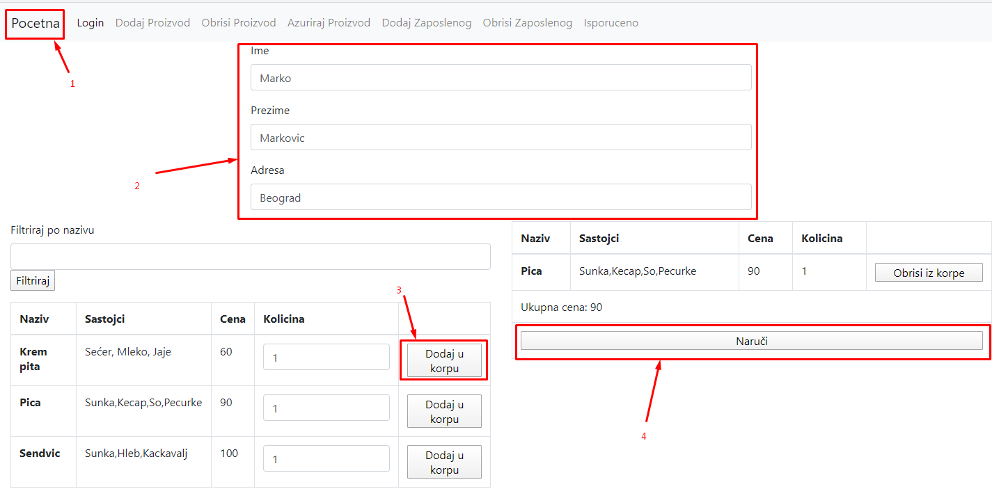

Slika 70:Uputcvo za naručivanje

Korisnik može da briše proizvode iz korpe klikom na “Obrisi iz korpe”

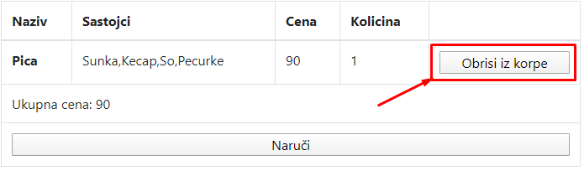

Slika 71:Obriši iz korpe

Korisnik može da filtrira tabelu proizvoda tako što unese nešto u polje “Filtriraj po nazivu” i klikne dugme “Filtriraj”



Slika 72:Upuctvo za filtriranje

### 8.9.2Preuzimanje Narudžbine

Zaposleni treba da klikne na “Login” iz menija da unese postoječe koriničko ime i lozinku za to korisničko ime i da klikne “Submit”

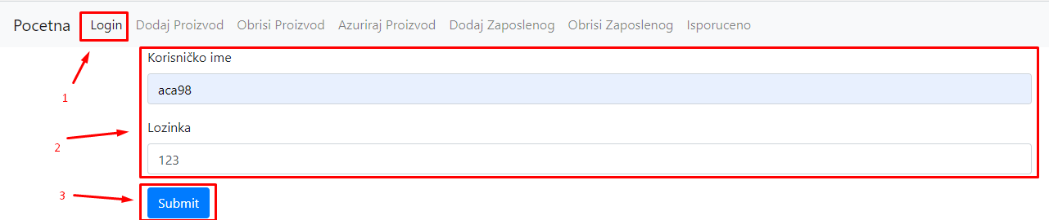

Slika 73:Upuctvo za prijavljivanje na sistem

Nakon ovoga zaposlenom se otvara strana za rad sa narudžbinama.

Da bi zaposleni preuzeo narudžbinu on treba da klikne na dugme “Preuzmi” iz tabele Narudžbine

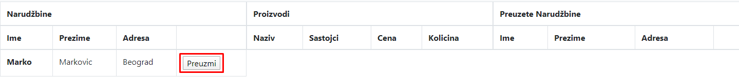

Slika 74:Upuctvo za preuzimanje narudžbine

nakon ovoga taj narudžbina ce se pojaviti u tabeli “Preuzete Narudžbine” gde zaposleni može da isporuči narudžbinu tako što klikne na dugme “Isporuči”

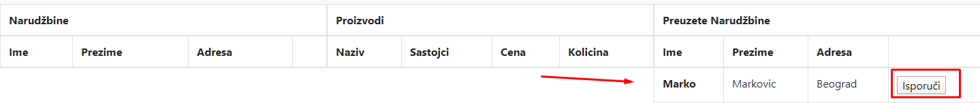

Slika :Upuctvo za isporučivanje

Nakon ovoga narudžbina se ispručuje i taj red u tabeli se briše

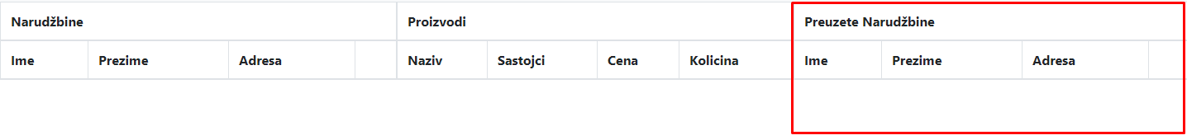

Slika 76:Obrisana red iz tabele

### 8.9.3 Dodavanje Proizvoda

Zasposleni treba da klikne na “Dodaj Proizvod” da popuni sva polja i klikne dugme “Submit”

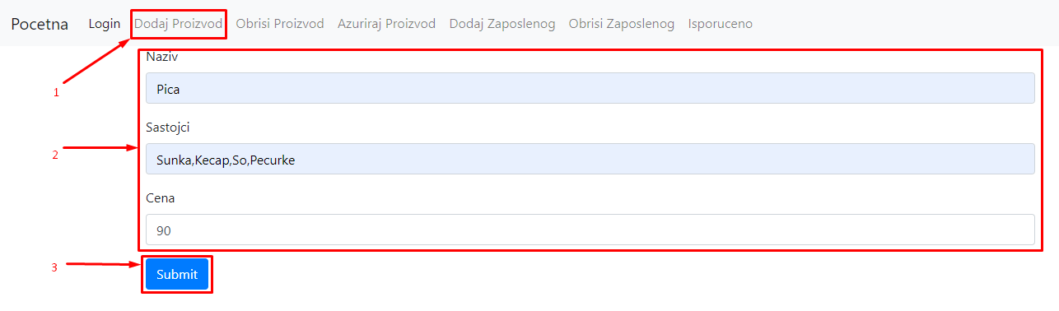

Slika 77:Upuctvo za dodavanje proizvoda

### 8.9.4 Brisanje Proizvoda

Da bi zaposleni obriso proizvod on treba da klikne na “Obrisi Proizvod” iz menija i da klikne dugme “Obrisi”

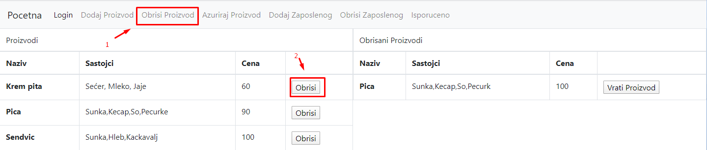

Slika 78:Upuctvo za brisanje proizvoda

Nakon ovoga proizvod se dodaje u tabelu “Obrisani Proizvodi”. Ovde zaposleni može i da vrati obrisani proizvod tako što klikne vrati proizvod

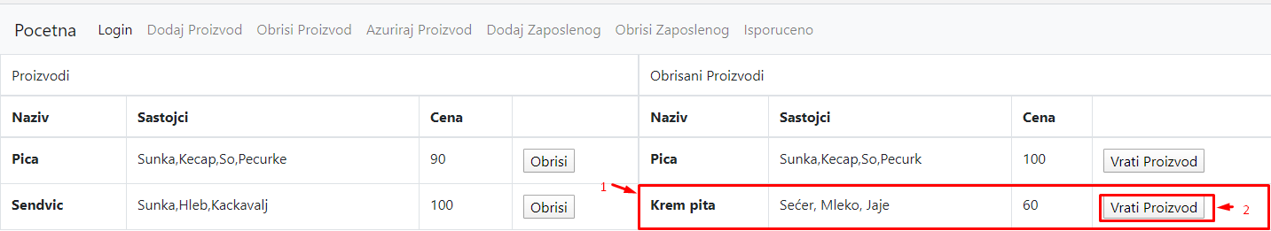

Slika 79:Upuctvo za vraćanje proizvoda

Nakon ovoga proizvod se vraća i dodaje se u tabelu “Proizvodi”

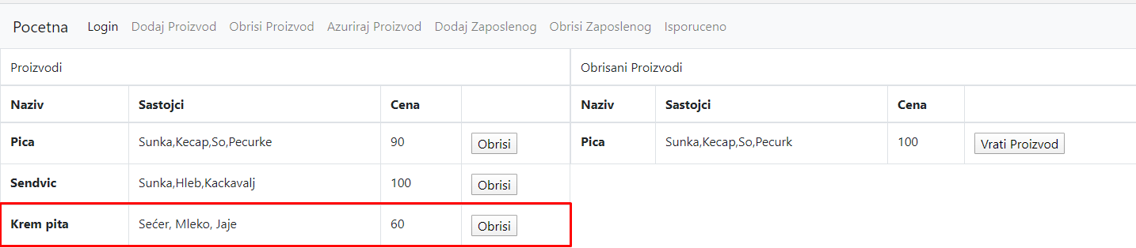

Slika 80:Vraćen proizvod u tabelu proizvodi

### 8.9.5 Ažuriranje Proizvoda

Zasposleni treba da klikne na “Azuriranje Proizvoda” iz menija, nakon ovoga treba da klikne na dugme “Promeni” da bi selektovo proizvod i popunila sva polja, zaposleni može da promeni neke podatake proizvoda u sada popunjenoj formi. Kada je zaposleni završio sa izmenom treba da klikne na dugme sačuvaj

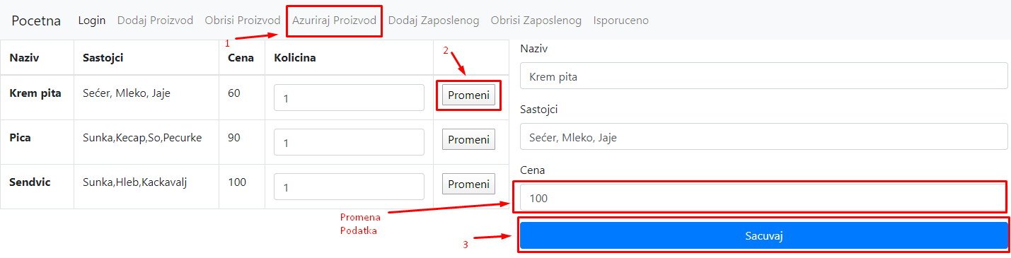

Slika 81:Upuctvo za ažuriranje proizvoda

### 8.9.6 Dodavanje Zaposlenog

Da bi zaposleni dodo zaspolesnog treba da klikne na “Dodaj Zaposlenog” iz menija, popuni sva polja i klikne dugme “Submit”

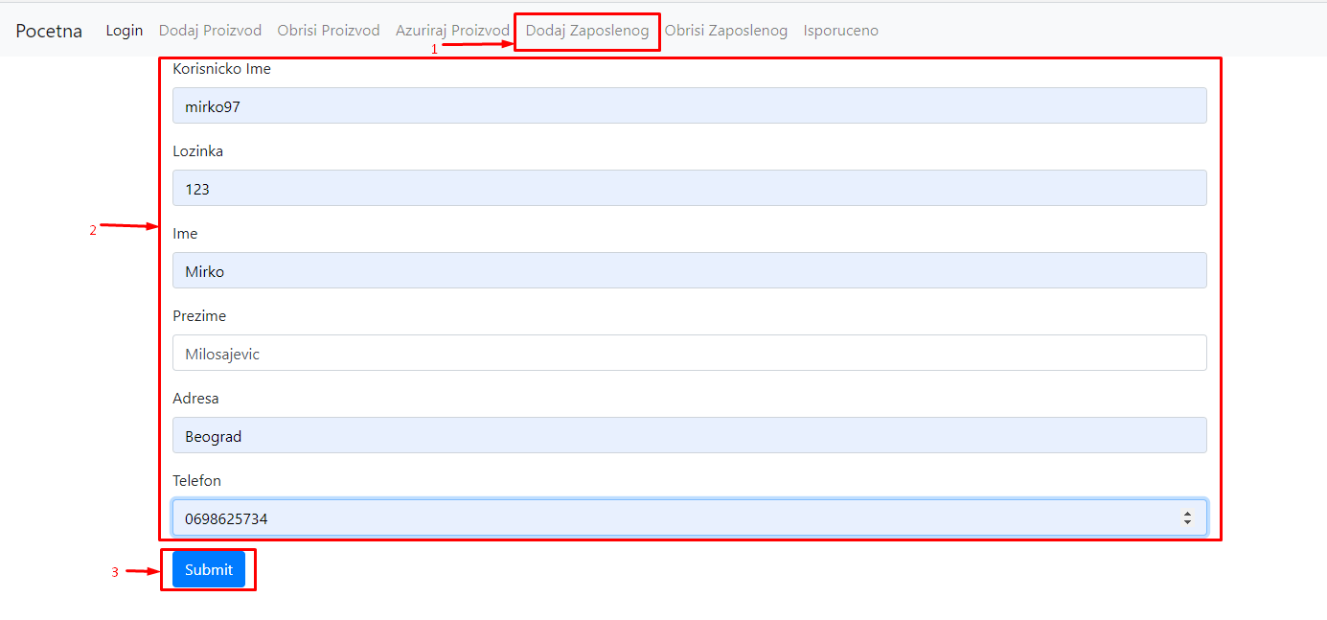

Slika 82:Upuctvo za dodavanje zaposlenog

### 8.9.7 Brisanje Zaposlenog

Da bi zaposleni obriso zaposlenog treba da klikne na “Obrisi Zaposlenog” iz menija i klikne na dugme “Obriši”

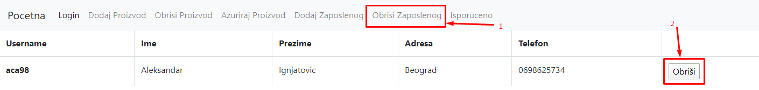

Slika 83:Upuctvo za brisanje zaposlenog

### 8.9.8 Pregled Isporučenih Nardžbina

Da bi zaposleni pregledo ispučenu radžbinu treba da klikne na red u tabeli “Isporucena Narudzbina”, nakon toga tabele “Isprucilac” i tabela “Narudzbina” če se popuniti

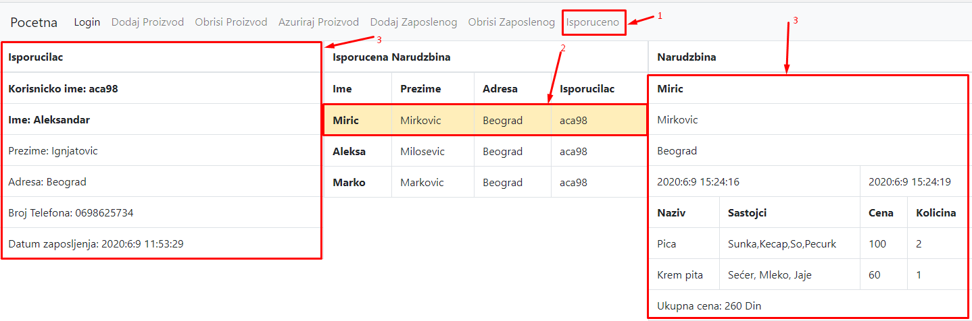

Slika 84:Upuctvo za pregled isporučenih narudžbina

# Zaključak

Ovakav sistem za online naručivanje hrane sigurno može pobojšati produktivnost u firmi i smanjiti broj obaveza zaposlenih, a da pritom bruža pouzadanost i lakoću rada. Sistem bi definitivno mogo da se unapredi, tj da se doda jos jedan nivo zaposlenog kao administrator koji može da menja podatke zaposlenih i da dodaje proizvode, dok sada mogu svi zaposleni to da rade.

# Prilozi

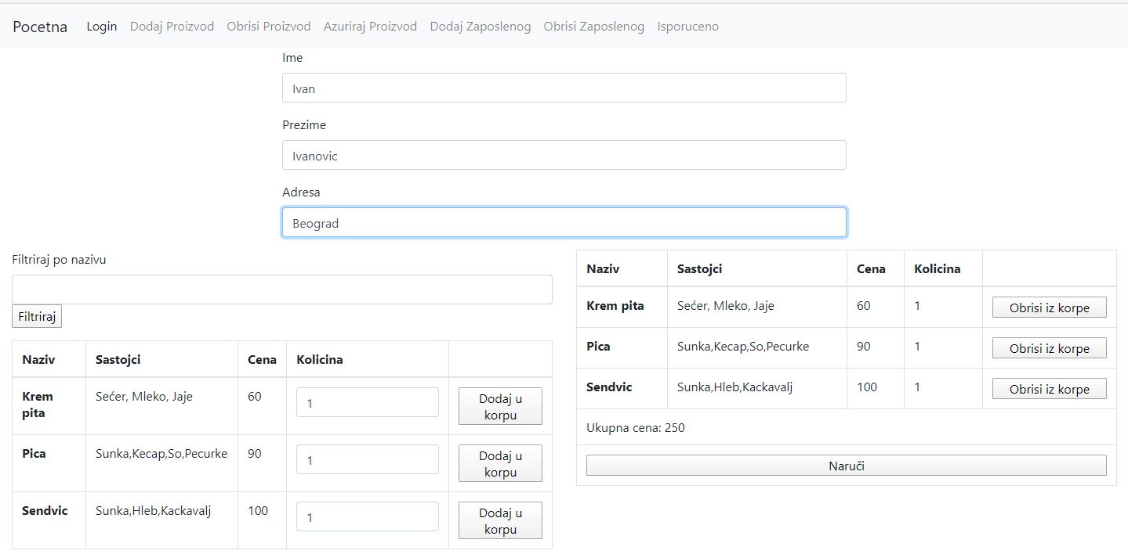

Slika 85:Tačno popunjena strana za naručivanje

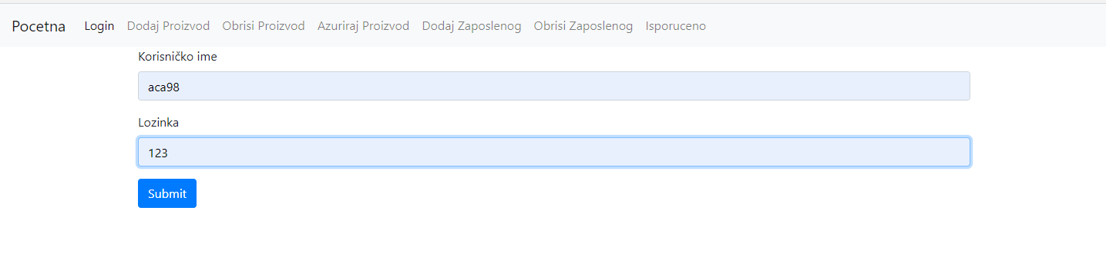

Slika 86:Tačno popunjena forma za prijavljivanje na strani Login

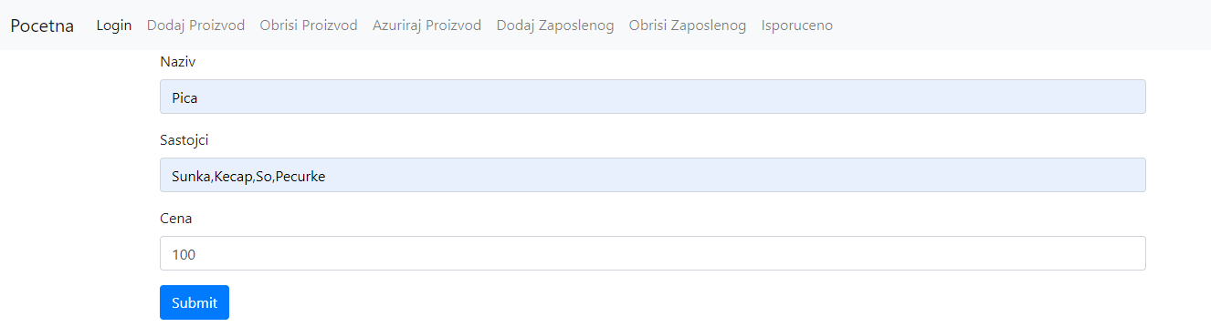

Slika 87:Tačno popunjena forma na strani "Dodaj Proizvod"

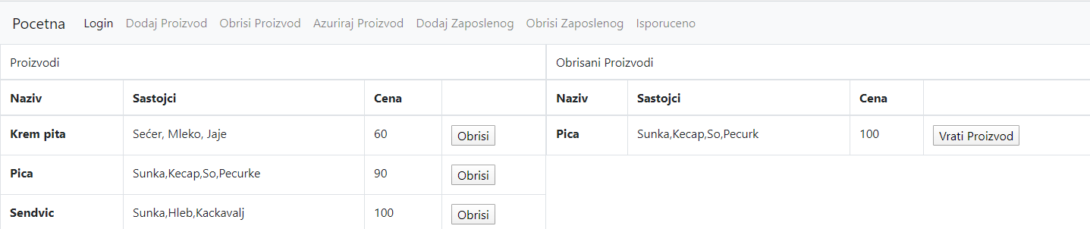

Slika 88:Prikaz strane za brisanje i vraćanje proizvoda

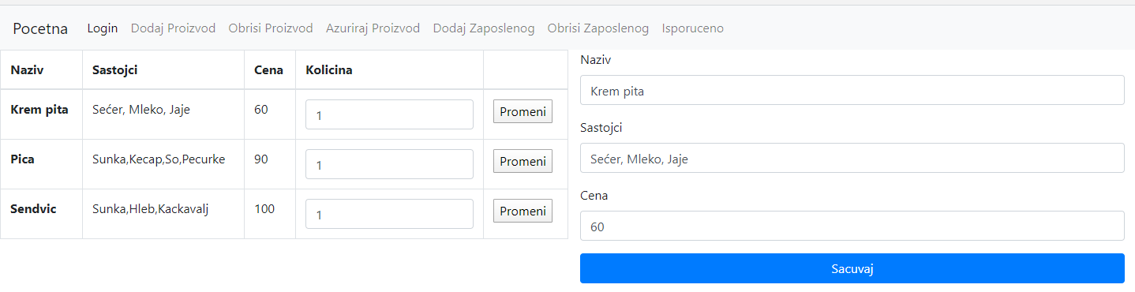

Slika 89:Tačno popunjeni podaci na strani "Azuriranje Proizvoda"

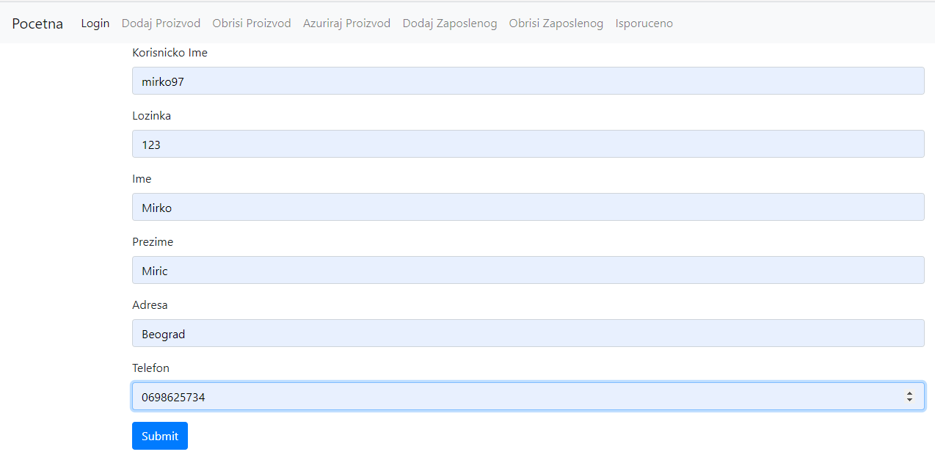

Slika 90:Tačno popunjena forma na strani "Dodavanje Zaposlenog"

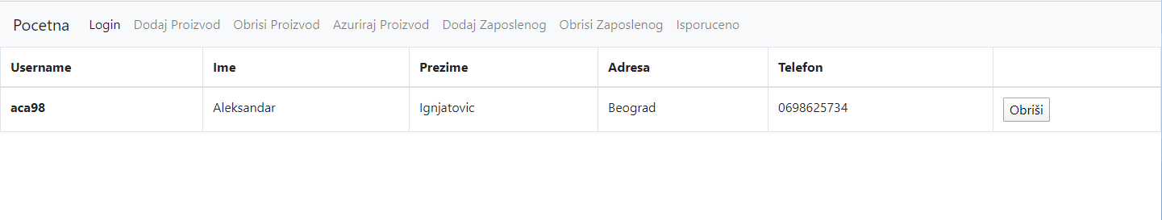

Slika 91:Forma za brisanje zaposlenog na strani "Brisanje Zaposlenog"

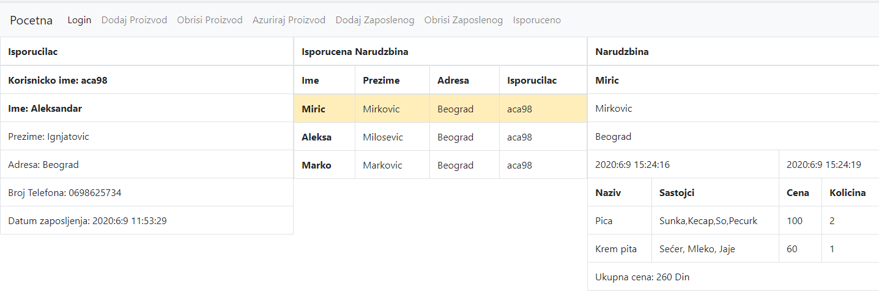

Slika 92:Prikaz stranje za isporučene narudžbine